Kraj Vysočina
se sídlem Žižkova 57, Jihlava jako zadavatel vyhlašuje výzvu pro předložení nabídek na veřejnou zakázku malého rozsahu na služby

Název veřejné zakázky: | Projektové dokumentace k projektům na podporu biodiverzity II
Zadavatel
Název: | Kraj Vysočina
IČO : | 70890749
Adresa sídla: | Žižkova 57/1882, Jihlava, PSČ 587 33
Právní forma: | 804-kraj, vyšší územní samosprávný celek, právnická osoba zřízená ústavním zákonem č. 347/1997 Sb. o vytvoření vyšších územních samosprávných celků a o změně ústavního zákona České národní rady č. 1/1993 Sb., Ústava České republiky, ve znění ústavního zákona č. 176/2001 Sb.
Osoby oprávněné za zadavatele jednat: | MUDr. Jiří Běhounek, hejtman kraje  Zdeněk Chlád, člen rady kraje
Kontaktní osoby: | Ing. Stanislava Lemperová
Telefon: | 564 602 532
E-mail: | lemperova.s@kr-vysocina.cz

Článek 1
Vymezení předmětu veřejné zakázky

Předmětem zakázky Kraje Vysočina je zpracování projektové dokumentace včetně odborných podkladů pro projekty Kraje Vysočina z Operačního programu životní prostředí, Prioritní osa 4: Ochrana přírody a poskytnutí autorského dozoru.
Předmět veřejné zakázky je rozdělen do sedmi (7) částí. Uchazeč je oprávněn podat nabídku na jakoukoli část veřejné zakázky samostatně nebo na všechny části dohromady. Pokud není v zadávací dokumentaci jinak, platí podmínky uvedené v zadávací dokumentaci pro všechny části zakázky shodně.
Podrobný popis a specifikace předmětu zakázky pro všechny části je uveden v příloze č. 1 této dokumentace.

Článek 2

Obchodní podmínky, včetně platebních podmínek
Obchodní podmínky zadavatele, včetně platebních podmínek jsou uvedeny v příloze č. 2 této zadávací dokumentace.

Článek 3
Požadavky na varianty
Zadavatel nepřipouští varianty nabídek.

Článek 4

Požadavky na způsob zpracování nabídkové ceny
  - Uchazeč stanoví nabídkovou cenu jako celkovou za plnění příslušné části veřejné zakázky uvedené v příloze č. 1 této zadávací dokumentace, tj. uvede celkovou cenu za projektovou dokumentaci v rozsahu dle přílohy č. 1 této zadávací dokumentace (tj. projektovou dokumentaci včetně všech stanovisek a povolení + autorský dozor v požadovaném rozsahu.)
  - Nabídková cena bude stanovena jako cena „nejvýše přípustná“ a musí v ní být zahrnuty veškeré náklady spojené s realizací předmětu veřejné zakázky.
  - Všechny případné náklady a výdaje s vypracováním a předložením nabídky nese uchazeč.
  - Zadavatel stanoví, že při hodnocení rozhoduje pro plátce DPH i pro neplátce DPH cena s DPH.

Článek 5

Podmínky a požadavky na zpracování nabídky
  - Uchazeč ve své nabídce uvede své identifikační údaje, a to v rozsahu – název obchodní firmy, datum zapsání v obchodním rejstříku, sídlo / místo podnikání / bydliště, jméno osoby oprávněné jednat jménem či za dodavatele, IČO, DIČ, telefon, fax, e-mail (pro komunikaci v průběhu procesu zadávání zakázky) a URL adresu.
  - Uchazeč ve své nabídce předloží návrh smlouvy o dílo, podepsaný osobou oprávněnou jednat jménem či za uchazeče. Pokud návrh smlouvy podepíše zmocněná osoba, musí být součástí nabídky uchazeče též příslušná platná plná moc. Od obchodních podmínek, které jsou součástí zadávací dokumentace, se nelze odchýlit. Jiné úpravy či zásahy do obchodních podmínek než doplnění údajů v označených částech (v textu zvýrazněno), budou považovány za nesplnění zadávacích podmínek a v případě jejich zjištění budou důvodem pro vyřazení nabídky uchazeče ze zadávacího řízení. Údaje uvedené v návrhu smlouvy se nesmí lišit od údajů uvedených v jiné části nabídky uchazeče. V případě rozporů je pak vždy rozhodující písemný návrh smlouvy.
  - Součástí nabídky budou rovněž další dokumenty požadované zákonem a zadavatelem, zejména doklady a informace prokazujících splnění kvalifikace.
  - Uchazeč předloží v nabídce následující dokumenty:
- Krycí list nabídky
- Prokázání splnění kvalifikačních předpokladů (dle čl. 7 zadávací dokumentace)
- Návrh smlouvy podepsaný osobou oprávněnou jednat jménem či za uchazeče
  - Nabídka bude předložena v českém jazyce v jednom originále v písemné formě.
  - Nabídka uchazeče nesmí obsahovat přepisy nebo opravy, které by mohly uvést zadavatele v omyl. Zadavatel z důvodu právní jistoty doporučuje, aby nabídka uchazeče byla zajištěna způsobem znemožňujícím manipulaci s jednotlivými listy a všechny listy nabídky včetně příloh byly řádně očíslovány vzestupnou číselnou řadou.
  - Pro sestavení a vyplnění krycího listu se uchazeči doporučuje použít přílohu zadávací dokumentace č. 3 – Krycí list nabídky (vzor).
  - Podává-li nabídku více dodavatelů společně, jsou povinni ve své nabídce uvést adresu pro doručování písemností zadavatele. Odesláním písemností na tuto adresu se má za to, že ji zadavatel odeslal všem účastníkům společné nabídky.

Článek 6

Podání nabídky
6.1. Nabídky se podávají písemně a ve lhůtě pro podání nabídky do 3. 2. 2016 do 11:00 hodin. Splnění lhůty pro podání nabídek se posuzuje podle podacího razítka podatelny zadavatele.
6.2. Nabídky se podávají na každou část v samostatné uzavřené obálce označené:
na ČÁST 1:
VEŘEJNÁ ZAKÁZKA
Projektové dokumentace k projektům na podporu biodiverzity II – ČÁST 1

NEOTEVÍRAT
na ČÁST 2:
VEŘEJNÁ ZAKÁZKA
Projektové dokumentace k projektům na podporu biodiverzity II – ČÁST 2

NEOTEVÍRAT
na ČÁST 3:
VEŘEJNÁ ZAKÁZKA
Projektové dokumentace k projektům na podporu biodiverzity II – ČÁST 3

NEOTEVÍRAT
na ČÁST 4:
VEŘEJNÁ ZAKÁZKA
Projektové dokumentace k projektům na podporu biodiverzity II – ČÁST 4

NEOTEVÍRAT

na ČÁST 5:
VEŘEJNÁ ZAKÁZKA
Projektové dokumentace k projektům na podporu biodiverzity II – ČÁST 5

NEOTEVÍRAT
na ČÁST 6:
VEŘEJNÁ ZAKÁZKA
Projektové dokumentace k projektům na podporu biodiverzity II – ČÁST 6

NEOTEVÍRAT
na ČÁST 7:
VEŘEJNÁ ZAKÁZKA
Projektové dokumentace k projektům na podporu biodiverzity II – ČÁST 7

NEOTEVÍRAT
(na obálce musí být uvedena adresa uchazeče)

6.3. Nabídky se podávají poštou na níže uvedenou adresu:
Kraj Vysočina
Žižkova 57
587 33 Jihlava

nebo osobně na podatelnu Krajského úřadu Kraje Vysočina
Provozní doba podatelny:
- Pondělí: 8:00 - 17:00
- Úterý: 8:00 - 13:00
- Středa: 8:00 - 17:00
- Čtvrtek: 8:00 - 13:00
- Pátek: 8:00 - 13:00
- V poslední den lhůty pro podání nabídek do 11:00 hodin.

Článek 7
Požadavky na prokázání splnění kvalifikace
Zadavatel požaduje splnění kvalifikačních předpokladů v následujícím rozsahu:
  - základní kvalifikační předpoklady v rozsahu uvedeném v příloze č. 4 této zadávací dokumentace a to formou čestného prohlášení podepsaného osobou oprávněnou jednat za uchazeče;
  - profesní kvalifikační předpoklady předložením prosté kopie:
- výpisu z obchodního rejstříku, pokud je v něm zapsán, či výpis z jiné obdobné evidence, pokud je v ní zapsán (nesmí být starší 90 kalendářních dnů k poslednímu dni lhůty k podání nabídky),
- výpisu z živnostenského rejstříku;
  - technické kvalifikační předpoklady předložením seznamu pracovníků a odborníků, kteří jsou členy zpracovatelského týmu a kteří se budou podílet na předmětu plnění veřejné zakázky. Součástí seznamu musí být minimálně jedna autorizovaná osoba s autorizací pro obor stavby vodního hospodářství a krajinného inženýrství podle zákona č. 360/1992 Sb., o výkonu povolání autorizovaných architektů a o výkonu povolání autorizovaných inženýrů a techniků činných ve výstavbě, ve znění pozdějších předpisů

Seznam bude mít formu čestného prohlášení podepsaného osobou oprávněnou jednat za uchazeče a jeho přílohou budou prosté kopie dokumentů prokazující požadované technické kvalifikační předpoklady (doklad o požadované autorizaci).

Článek 8

Způsob hodnocení nabídek
Pro část 1:
Základním kritériem pro hodnocení veřejné zakázky části 1 je nejnižší nabídková cena včetně DPH za celý rozsah předmětu části 1 veřejné zakázky (cena stanovena uchazečem dle bodu 4.1. této zadávací dokumentace).
Pro část 2:
Základním kritériem pro hodnocení veřejné zakázky části 2 je nejnižší nabídková cena včetně DPH za celý rozsah předmětu části 2 veřejné zakázky (cena stanovena uchazečem dle bodu 4.1. této zadávací dokumentace).
Pro část 3:
Základním kritériem pro hodnocení veřejné zakázky části 3 je nejnižší nabídková cena včetně DPH za celý rozsah předmětu části 3 veřejné zakázky(cena stanovena uchazečem dle bodu 4.1. této zadávací dokumentace).
Pro část 4:
Základním kritériem pro hodnocení veřejné zakázky části 4 je nejnižší nabídková cena včetně DPH za celý rozsah předmětu části 4 veřejné zakázky (cena stanovena uchazečem dle bodu 4.1. této zadávací dokumentace).
Pro část 5:
Základním kritériem pro hodnocení veřejné zakázky části 5 je nejnižší nabídková cena včetně DPH za celý rozsah předmětu části 5 veřejné zakázky (cena stanovena uchazečem dle bodu 4.1. této zadávací dokumentace)
Pro část 6:
Základním kritériem pro hodnocení veřejné zakázky části 6 je nejnižší nabídková cena včetně DPH za celý rozsah předmětu části 6 veřejné zakázky (cena stanovena uchazečem dle bodu 4.1. této zadávací dokumentace)
Pro část 7:
Základním kritériem pro hodnocení veřejné zakázky části 7 je nejnižší nabídková cena včetně DPH za celý rozsah předmětu části 7 veřejné zakázky (cena stanovena uchazečem dle bodu 4.1. této zadávací dokumentace).

Článek 9

Ostatní podmínky zadávacího řízení
9.1. Dodavatel je oprávněn po zadavateli požadovat písemně dodatečné informace k zadávacím podmínkám kdykoli v průběhu lhůty pro podání nabídek nejpozději však 4 pracovní dny před uplynutí lhůty pro podání nabídek. Písemná žádost o dodatečné informace musí být zadavateli doručena na adresu Krajský úřad Kraje Vysočina, odbor regionálního rozvoje, Žižkova 57, Jihlava 587 33, k rukám kontaktní osoby: Ing. Stanislava Lemperová, tel.: 564 602 532, e-mail: lemperova.s@kr-vysocina.cz. Zadavatel poskytne doplňující informace nejpozději do 2 pracovních dnů od doručení žádosti.

9.2. Zadavatel může poskytnout dodavatelům dodatečné informace k zadávacím podmínkám i bez předchozí žádosti.

9.3. Otevírání obálek proběhne dne 3. 2. 2016 ve 13:00 hod. na pracovišti zadavatele Žižkova 16, Jihlava. Otevírání obálek jsou oprávněni se účastnit všichni uchazeči (nejvýše 1 zástupce), kteří podali nabídku ve lhůtě pro podání nabídek. Tito zástupci se prokáží oprávněním jednat jménem uchazeče.

9.4. Zadavatel nehradí uchazečům náklady vzniklé z účasti v řízení.

9.5. Pokud dojde k nesouladu údajů uvedených v zadávací dokumentaci a v obchodních podmínkách, platí to, co je uvedeno v obchodních podmínkách.

9.6. Nejedná se o zadávací řízení v režimu zákona č. 137/2006 Sb., o zadávání veřejných zakázek, ve znění pozdějších předpisů.

9.7. Zadavatel si vyhrazuje právo odmítnutí všech nabídek, právo změnit nebo zrušit soutěž a právo možnosti neuzavření smlouvy se žádným z uchazečů. Žádný z uchazečů nemá ani v tomto případě nárok na náhradu nákladů spojených s vypracováním a podáním nabídky.

9.8. Uchazeč spolu s podáním nabídky uděluje zadavateli svůj výslovný souhlas se zveřejněním smluvních podmínek v rozsahu a za podmínek vyplývajících z příslušných právních předpisů (zejména zák. č. 106/1999 Sb., o svobodném přístupu k informacím, ve znění pozdějších předpisů).

Článek 10

Přílohy zadávací dokumentace
Příloha č. 1: Specifikace předmětu veřejné zakázky
Příloha č. 2: Obchodní podmínky – Smlouva o dílo (návrh)
Příloha č. 3: Krycí list nabídky (vzor)
Příloha č. 4: Vzor čestného prohlášení

V Jihlavě dne 11. 1. 2016

……………………………………
Zdeněk Chlád
člen Rady Kraje Vysočina
PŘÍLOHA č. 1: SPECIFIKACE JEDNOTLIVÝCH ČÁSTÍ VEŘEJNÉ ZAKÁZKY
Specifikace zakázky – část 1

Jedná se o zpracování projektové dokumentace včetně odborných podkladů k žádosti o podporu ze specifického cíle 4.2 Operačního programu Životní prostředí pro období 2014–2020 (tj. dokladů, které jsou požadovány dle přílohy č. 1 Pravidel pro žadatele a příjemce podpory v operačním programu životní prostředí pro období 2014–2020 pro podání žádosti o podporu – viz http://www.opzp.cz/obecne-pokyny/dokumenty a to v aktuální verzi ke dni odevzdání zakázky – dále jen „Pravidla OPŽP“) na projekt Obnova malých vodních nádrží na území přírodních památek a EVL v Kraji Vysočina: PP Sochorov a poskytnutí autorského dozoru.
Podklady budou zpracovány pro malou vodní nádrž na území přírodní památky Sochorov (k. ú. Koječín), jejíž aktuálně špatný technický stav ohrožuje výskyt předmětů ochrany – podklady budou řešit opravu hráze a funkčních objektů rybníka, částečné odbahnění zátopy rybníka

I. Zpracování projektové dokumentace nebo prováděcí dokumentace včetně položkového rozpočtu dle vyhlášky MMR č. 499/2006 Sb. v platném znění se rozumí:

Jedná se o projektovou/prováděcí dokumentaci v konečném stupni přípravy pro daný typ projektu zpracovanou nad podkladem geodetického zaměření řešeného území – polohopis a popřípadě (bude-li to relevantní) i výškopis, souřadnicový systém S-JTSK.
Obsah a rozsah projektové dokumentace se bude řídit obecně závaznými právními předpisy a bude připravena jako podklad pro rozhodnutí příslušných správních orgánů. Dodavatel propracuje projektovou dokumentaci až do úrovně jednoznačně určující požadavky na kvalitu a charakteristické vlastnosti díla, umožňující vypracování poptávky na realizaci projektu, součástí této dokumentace jsou vždy i nezbytná výkresová znázornění detailů tvarových, konstrukčních, materiálových a dispozičních a podrobnosti
o technologiích a to s nutnými textovými vysvětlivkami a popisy.
Pokud je pro danou oblast zpracován standard (http://standardy.nature.cz), je třeba, aby bylo opatření navrženo v souladu s tímto standardem. V případě použití odlišného řešení je nutno toto zdůvodnit.

Projektová/prováděcí dokumentace bude kromě náležitostí určených vyhláškou č. 499/2006 Sb, v platném znění obsahovat:

- zdůvodnění navrženého řešení (textově v průvodní zprávě i v mapových situacích);
- zdůvodnění potřeby realizace opatření – popis změn přispívajících k posílení biodiverzity dosažených realizací opatření (z popisu v průvodní zprávě musí být zřejmý rozsah – kvantita i kvalita dosažených pozitivních změn);
- popis nakládání s odtěženým materiálem (umístění mezideponií a deponií sedimentů či výkopové zeminy);
- popis a zákres přístupových komunikací a tras na danou lokalitu - v případě, že k lokalitě v současné době není adekvátní možnost přístupu pro techniku, dovoz a odvoz potřebného materiálu, musí projektová dokumentace obsahovat i návrh na zbudování přístupových tras či komunikací;
- posouzení a popis možných negativních vlivů v průběhu realizace opatření na biodiverzitu a ekosystémy včetně návrhu opatření na jejich eliminaci či minimalizaci (např. etapizace realizace, záchranné transfery organismů, vytváření dočasných záchranných refugií během realizace apod.);
- podrobný položkový rozpočet (oceněný výkaz výměr) ve struktuře dle „Nákladů obvyklých opatření“ OPŽP (http://www.opzp.cz/podporovane-oblasti/4-2-posilit-biodiverzitu/dokumenty?id=28) v aktuální verzi. V případě, že potřebné položky nejsou obsaženy v „Nákladech obvyklých opatření“ budou použity položky dle katalogu stavebních prací;
- návrh péče o realizovaná opatření po dobu udržitelnosti projektu.

- Rozhodnutí, závazná stanoviska či vyjádření a doklady orgánů státní správy požadovaná pro daný druh opatření dle projektové/prováděcí dokumentace příslušnými obecně závaznými právními předpisy a věcně a místně příslušnými orgány státní správy (např. územní rozhodnutí, územní souhlas, stavební povolení či ohlášení stavby, vyjádření věcně a místně příslušného orgánu státní správy, rozhodnutí o nakládání s vodami, stanovisko příslušného orgánu, zda navrhované opatření bude vyžadovat provedení hodnocení podle zákona č. 100/2001 Sb., o posuzování vlivů na životní prostředí, závazné stanovisko k zásahu do významného krajinného prvku; stanovisko, zda záměr může mít významný vliv na lokality soustavy Natura 2000 (stanovisko dle § 45i), výjimka ze zákona č. 114/1992 Sb., o ochraně přírody a krajiny, souhlas k odnětí půdy ze zemědělského půdního fondu podle zákona č. 334/1992 Sb., o ochraně zemědělského půdního fondu, povolení ke kácení atd.).
V případě, že je pro daný druh opatření vyžadováno územní rozhodnutí i stavební povolení, budou zajištěna všechna potřebná rozhodnutí a povolení až do stavebního povolení (včetně). V případě, kdy bude navrženo opatření, které nepodléhá vydání územního rozhodnutí ani stavebního povolení, doloží zhotovitel stanovisko orgánu státní správy (místně a věcně příslušný stavební úřad) o souladu s územně plánovací dokumentací a vyjádření, že rozhodnutí či jiné opatření dle stavebního zákona není třeba.
Tato Rozhodnutí, závazná stanoviska či vyjádření orgánů státní správy nesmí obsahovat podmínky, jejichž splnění neřeší projektová dokumentace uvedená v bodě 1) této kapitoly I. Rozhodnutí vydaná ve správním řízení musí být opatřeny doložkou právní moci.
Součástí této dokladové části bude i stanovisko příslušného orgánu ochrany přírody z hlediska souladu s plánem a z hlediska plnění cílů ochrany k zachování předmětů ochrany dotčeného zvláště chráněného.

- Souhlasy vlastníků dotčených nemovitostí
Zhotovitel projedná výslednou podobu projektové / prováděcí dokumentace s vlastníky dotčených pozemků. S výslednou podobou projektové/prováděcí dokumentace musí vlastníci dotčených pozemků vyslovit písemný souhlas, ve kterém zároveň vyjádří souhlas s vlastní realizací projektu na jejich pozemcích a umožní Kraji Vysočina zajištění udržitelnosti projektu po dobu nejméně 10 let od ukončení realizace projektu. Zhotovitel dále zajistí souhlasy vlastníků pozemků dotčených transportními a přístupovými plochami (mimo veřejných komunikací), mezideponiemi a deponiemi sedimentů či výkopové zeminy.

II. Předmětem zakázky je rovněž autorský dozor v předpokládaném rozsahu maximálně 72 hodin (1hodina=60 minut). Součástí autorského dozoru je zejména:
- úpravy či doplnění podkladů dle požadavků poskytovatele podpory Operačního programu Životní prostředí;
- účast na kontrolních prohlídkách při fyzické realizaci opatření;
- účast na předání a převzetí fyzické realizace obnovy předmětného rybníka po jejím ukončení;

Mapa se zákresem řešené lokality
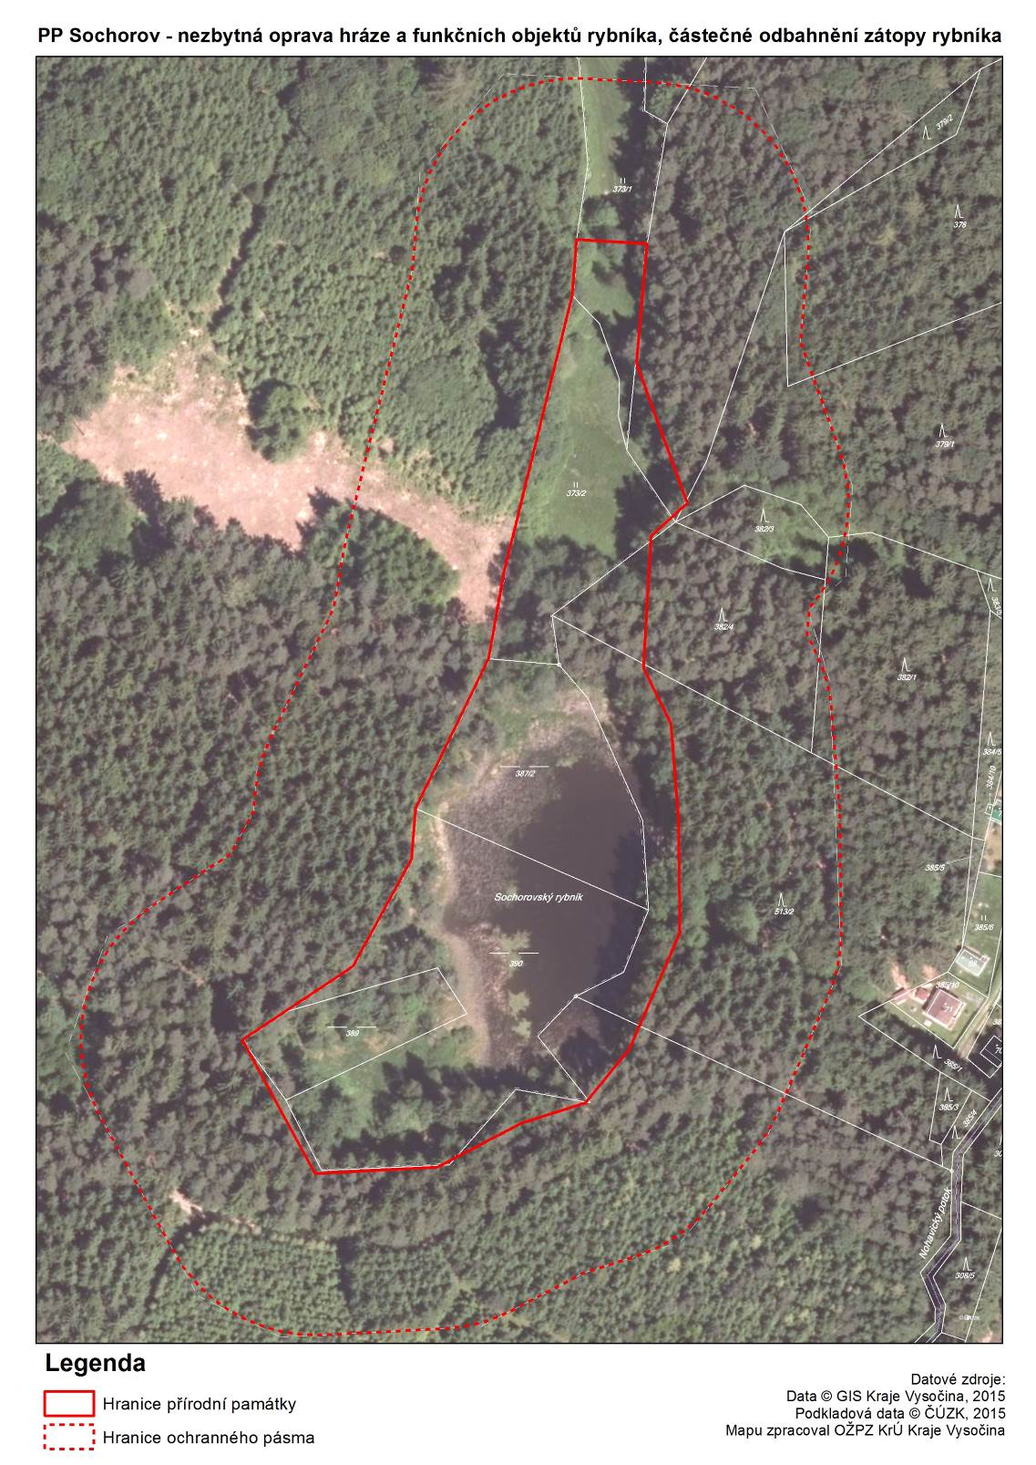
Specifikace zakázky – část 2

Jedná se o zpracování projektové dokumentace včetně odborných podkladů k žádosti o podporu ze specifického cíle 4.1 Operačního programu Životní prostředí pro období 2014–2020 (tj. dokladů, které jsou požadovány dle přílohy č. 1 Pravidel pro žadatele a příjemce podpory v operačním programu životní prostředí pro období 2014–2020 pro podání žádosti o podporu – viz http://www.opzp.cz/obecne-pokyny/dokumenty a to v aktuální verzi ke dni odevzdání zakázky – dále jen „Pravidla OPŽP“) na projekt Obnova malých vodních nádrží na území přírodních památek a EVL v Kraji Vysočina: EVL V Kopaninách a poskytnutí autorského dozoru.
Podklady budou zpracovány pro malou vodní nádrž na území evropsky významné lokality V Kopaninách (k. ú. Myslůvka a Zadní Vydří), jejíž aktuálně špatný technický stav ohrožuje výskyt předmětů ochrany – podklady budou řešit opravu hráze a funkčních objektů rybníka, částečné odbahnění zátopy rybníka

I. Zpracování projektové dokumentace nebo prováděcí dokumentace včetně položkového rozpočtu dle vyhlášky MMR č. 499/2006 Sb. v platném znění se rozumí:

Jedná se o projektovou/prováděcí dokumentaci v konečném stupni přípravy pro daný typ projektu zpracovanou nad podkladem geodetického zaměření řešeného území – polohopis a popřípadě (bude-li to relevantní) i výškopis, souřadnicový systém S-JTSK.
Obsah a rozsah projektové dokumentace se bude řídit obecně závaznými právními předpisy a bude připravena jako podklad pro rozhodnutí příslušných správních orgánů. Dodavatel propracuje projektovou dokumentaci až do úrovně jednoznačně určující požadavky na kvalitu a charakteristické vlastnosti díla, umožňující vypracování poptávky na realizaci projektu, součástí této dokumentace jsou vždy i nezbytná výkresová znázornění detailů tvarových, konstrukčních, materiálových a dispozičních a podrobnosti
o technologiích a to s nutnými textovými vysvětlivkami a popisy.
Pokud je pro danou oblast zpracován standard (http://standardy.nature.cz), je třeba, aby bylo opatření navrženo v souladu s tímto standardem. V případě použití odlišného řešení je nutno toto zdůvodnit.

Projektová/prováděcí dokumentace bude kromě náležitostí určených vyhláškou č. 499/2006 Sb, v platném znění obsahovat:

- zdůvodnění navrženého řešení (textově v průvodní zprávě i v mapových situacích);
- zdůvodnění potřeby realizace opatření – popis změn přispívajících k posílení biodiverzity dosažených realizací opatření (z popisu v průvodní zprávě musí být zřejmý rozsah – kvantita i kvalita dosažených pozitivních změn);
- popis nakládání s odtěženým materiálem (umístění mezideponií a deponií sedimentů či výkopové zeminy);
- popis a zákres přístupových komunikací a tras na danou lokalitu - v případě, že k lokalitě v současné době není adekvátní možnost přístupu pro techniku, dovoz a odvoz potřebného materiálu, musí projektová dokumentace obsahovat i návrh na zbudování přístupových tras či komunikací;
- posouzení a popis možných negativních vlivů v průběhu realizace opatření na biodiverzitu a ekosystémy včetně návrhu opatření na jejich eliminaci či minimalizaci (např. etapizace realizace, záchranné transfery organismů, vytváření dočasných záchranných refugií během realizace apod.);
- podrobný položkový rozpočet (oceněný výkaz výměr) ve struktuře dle „Nákladů obvyklých opatření“ OPŽP (http://www.opzp.cz/podporovane-oblasti/4-2-posilit-biodiverzitu/dokumenty?id=28) v aktuální verzi. V případě, že potřebné položky nejsou obsaženy v „Nákladech obvyklých opatření“ budou použity položky dle katalogu stavebních prací;
- návrh péče o realizovaná opatření po dobu udržitelnosti projektu.

- Rozhodnutí, závazná stanoviska či vyjádření a doklady orgánů státní správy požadovaná pro daný druh opatření dle projektové/prováděcí dokumentace příslušnými obecně závaznými právními předpisy a věcně a místně příslušnými orgány státní správy (např. územní rozhodnutí, územní souhlas, stavební povolení či ohlášení stavby, vyjádření věcně a místně příslušného orgánu státní správy, rozhodnutí o nakládání s vodami, stanovisko příslušného orgánu, zda navrhované opatření bude vyžadovat provedení hodnocení podle zákona č. 100/2001 Sb., o posuzování vlivů na životní prostředí, závazné stanovisko k zásahu do významného krajinného prvku; stanovisko, zda záměr může mít významný vliv na lokality soustavy Natura 2000 (stanovisko dle § 45i), výjimka ze zákona č. 114/1992 Sb., o ochraně přírody a krajiny, souhlas k odnětí půdy ze zemědělského půdního fondu podle zákona č. 334/1992 Sb., o ochraně zemědělského půdního fondu, povolení ke kácení atd.).
V případě, že je pro daný druh opatření vyžadováno územní rozhodnutí i stavební povolení, budou zajištěna všechna potřebná rozhodnutí a povolení až do stavebního povolení (včetně). V případě, kdy bude navrženo opatření, které nepodléhá vydání územního rozhodnutí ani stavebního povolení, doloží zhotovitel stanovisko orgánu státní správy (místně a věcně příslušný stavební úřad) o souladu s územně plánovací dokumentací a vyjádření, že rozhodnutí či jiné opatření dle stavebního zákona není třeba.
Tato Rozhodnutí, závazná stanoviska či vyjádření orgánů státní správy nesmí obsahovat podmínky, jejichž splnění neřeší projektová dokumentace uvedená v bodě 1) této kapitoly I. Rozhodnutí vydaná ve správním řízení musí být opatřeny doložkou právní moci.
Součástí této dokladové části bude i stanovisko příslušného orgánu ochrany přírody z hlediska souladu s plánem a z hlediska plnění cílů ochrany k zachování předmětů ochrany dotčeného zvláště chráněného.

- Souhlasy vlastníků dotčených nemovitostí
Zhotovitel projedná výslednou podobu projektové / prováděcí dokumentace s vlastníky dotčených pozemků. S výslednou podobou projektové/prováděcí dokumentace musí vlastníci dotčených pozemků vyslovit písemný souhlas, ve kterém zároveň vyjádří souhlas s vlastní realizací projektu na jejich pozemcích a umožní Kraji Vysočina zajištění udržitelnosti projektu po dobu nejméně 10 let od ukončení realizace projektu. Zhotovitel dále zajistí souhlasy vlastníků pozemků dotčených transportními a přístupovými plochami (mimo veřejných komunikací), mezideponiemi a deponiemi sedimentů či výkopové zeminy.

II. Předmětem zakázky je rovněž autorský dozor v předpokládaném rozsahu maximálně 72 hodin (1hodina=60 minut). Součástí autorského dozoru je zejména:
- úpravy či doplnění podkladů dle požadavků poskytovatele podpory Operačního programu Životní prostředí;
- účast na kontrolních prohlídkách při fyzické realizaci opatření;
- účast na předání a převzetí fyzické realizace obnovy předmětného rybníka po jejím ukončení;

Mapa se zákresem řešené lokality
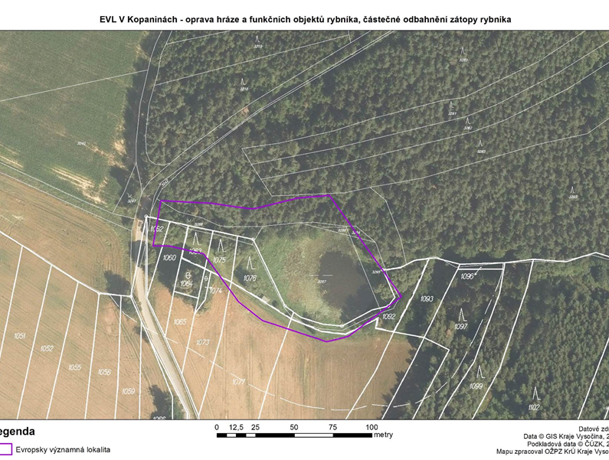
Specifikace zakázky – část 3

Jedná se o zpracování projektové dokumentace včetně odborných podkladů k žádosti o podporu ze specifického cíle 4.1 Operačního programu Životní prostředí pro období 2014–2020 (tj. dokladů, které jsou požadovány dle přílohy č. 1 Pravidel pro žadatele a příjemce podpory v operačním programu životní prostředí pro období 2014–2020 pro podání žádosti o podporu – viz http://www.opzp.cz/obecne-pokyny/dokumenty a to v aktuální verzi ke dni odevzdání zakázky – dále jen „Pravidla OPŽP“) na projekt Obnova malých vodních nádrží na území přírodních památek a EVL v Kraji Vysočina: EVL Maršova a Čepička a poskytnutí autorského dozoru.
Podklady budou zpracovány pro malou vodní nádrž Maršovec na území evropsky významné lokality Maršovec a Čepička (k. ú. Pozďatín), jejíž aktuálně špatný technický stav ohrožuje výskyt předmětů ochrany – částečné odbahnění zátopy rybníka, odstranění valu, vyhloubení drobných zemních tůní a prohlubní v litorálních částech rybníka, modelace a úprava nízké hrázky s osazením požeráku k možnosti regulace hladiny v odděleném mokřadu, odstranění náletových dřevin z litorální části rybníka.

I. Zpracování projektové dokumentace nebo prováděcí dokumentace včetně položkového rozpočtu dle vyhlášky MMR č. 499/2006 Sb. v platném znění se rozumí:

Jedná se o projektovou/prováděcí dokumentaci v konečném stupni přípravy pro daný typ projektu zpracovanou nad podkladem geodetického zaměření řešeného území – polohopis a popřípadě (bude-li to relevantní) i výškopis, souřadnicový systém S-JTSK.
Obsah a rozsah projektové dokumentace se bude řídit obecně závaznými právními předpisy a bude připravena jako podklad pro rozhodnutí příslušných správních orgánů. Dodavatel propracuje projektovou dokumentaci až do úrovně jednoznačně určující požadavky na kvalitu a charakteristické vlastnosti díla, umožňující vypracování poptávky na realizaci projektu, součástí této dokumentace jsou vždy i nezbytná výkresová znázornění detailů tvarových, konstrukčních, materiálových a dispozičních a podrobnosti
o technologiích a to s nutnými textovými vysvětlivkami a popisy.
Pokud je pro danou oblast zpracován standard (http://standardy.nature.cz), je třeba, aby bylo opatření navrženo v souladu s tímto standardem. V případě použití odlišného řešení je nutno toto zdůvodnit.

Projektová/prováděcí dokumentace bude kromě náležitostí určených vyhláškou č. 499/2006 Sb, v platném znění obsahovat:

- zdůvodnění navrženého řešení (textově v průvodní zprávě i v mapových situacích);
- zdůvodnění potřeby realizace opatření – popis změn přispívajících k posílení biodiverzity dosažených realizací opatření (z popisu v průvodní zprávě musí být zřejmý rozsah – kvantita i kvalita dosažených pozitivních změn);
- popis nakládání s odtěženým materiálem (umístění mezideponií a deponií sedimentů či výkopové zeminy);
- popis a zákres přístupových komunikací a tras na danou lokalitu - v případě, že k lokalitě v současné době není adekvátní možnost přístupu pro techniku, dovoz a odvoz potřebného materiálu, musí projektová dokumentace obsahovat i návrh na zbudování přístupových tras či komunikací;
- posouzení a popis možných negativních vlivů v průběhu realizace opatření na biodiverzitu a ekosystémy včetně návrhu opatření na jejich eliminaci či minimalizaci (např. etapizace realizace, záchranné transfery organismů, vytváření dočasných záchranných refugií během realizace apod.);
- podrobný položkový rozpočet (oceněný výkaz výměr) ve struktuře dle „Nákladů obvyklých opatření“ OPŽP (http://www.opzp.cz/podporovane-oblasti/4-2-posilit-biodiverzitu/dokumenty?id=28) v aktuální verzi. V případě, že potřebné položky nejsou obsaženy v „Nákladech obvyklých opatření“ budou použity položky dle katalogu stavebních prací;
- návrh péče o realizovaná opatření po dobu udržitelnosti projektu.
- Rozhodnutí, závazná stanoviska či vyjádření a doklady orgánů státní správy požadovaná pro daný druh opatření dle projektové/prováděcí dokumentace příslušnými obecně závaznými právními předpisy a věcně a místně příslušnými orgány státní správy (např. územní rozhodnutí, územní souhlas, stavební povolení či ohlášení stavby, vyjádření věcně a místně příslušného orgánu státní správy, rozhodnutí o nakládání s vodami, stanovisko příslušného orgánu, zda navrhované opatření bude vyžadovat provedení hodnocení podle zákona č. 100/2001 Sb., o posuzování vlivů na životní prostředí, závazné stanovisko k zásahu do významného krajinného prvku; stanovisko, zda záměr může mít významný vliv na lokality soustavy Natura 2000 (stanovisko dle § 45i), výjimka ze zákona č. 114/1992 Sb., o ochraně přírody a krajiny, souhlas k odnětí půdy ze zemědělského půdního fondu podle zákona č. 334/1992 Sb., o ochraně zemědělského půdního fondu, povolení ke kácení atd.).
V případě, že je pro daný druh opatření vyžadováno územní rozhodnutí i stavební povolení, budou zajištěna všechna potřebná rozhodnutí a povolení až do stavebního povolení (včetně). V případě, kdy bude navrženo opatření, které nepodléhá vydání územního rozhodnutí ani stavebního povolení, doloží zhotovitel stanovisko orgánu státní správy (místně a věcně příslušný stavební úřad) o souladu s územně plánovací dokumentací a vyjádření, že rozhodnutí či jiné opatření dle stavebního zákona není třeba.
Tato Rozhodnutí, závazná stanoviska či vyjádření orgánů státní správy nesmí obsahovat podmínky, jejichž splnění neřeší projektová dokumentace uvedená v bodě 1) této kapitoly I. Rozhodnutí vydaná ve správním řízení musí být opatřeny doložkou právní moci.
Součástí této dokladové části bude i stanovisko příslušného orgánu ochrany přírody z hlediska souladu s plánem a z hlediska plnění cílů ochrany k zachování předmětů ochrany dotčeného zvláště chráněného.

- Souhlasy vlastníků dotčených nemovitostí
Zhotovitel projedná výslednou podobu projektové / prováděcí dokumentace s vlastníky dotčených pozemků. S výslednou podobou projektové/prováděcí dokumentace musí vlastníci dotčených pozemků vyslovit písemný souhlas, ve kterém zároveň vyjádří souhlas s vlastní realizací projektu na jejich pozemcích a umožní Kraji Vysočina zajištění udržitelnosti projektu po dobu nejméně 10 let od ukončení realizace projektu. Zhotovitel dále zajistí souhlasy vlastníků pozemků dotčených transportními a přístupovými plochami (mimo veřejných komunikací), mezideponiemi a deponiemi sedimentů či výkopové zeminy.

II. Předmětem zakázky je rovněž autorský dozor v předpokládaném rozsahu maximálně 72 hodin (1hodina=60 minut). Součástí autorského dozoru je zejména:
- úpravy či doplnění podkladů dle požadavků poskytovatele podpory Operačního programu Životní prostředí;
- účast na kontrolních prohlídkách při fyzické realizaci opatření;
- účast na předání a převzetí fyzické realizace obnovy předmětného rybníka po jejím ukončení;

Mapa se zákresem řešené lokality, včetně orientačního návrhu řešení
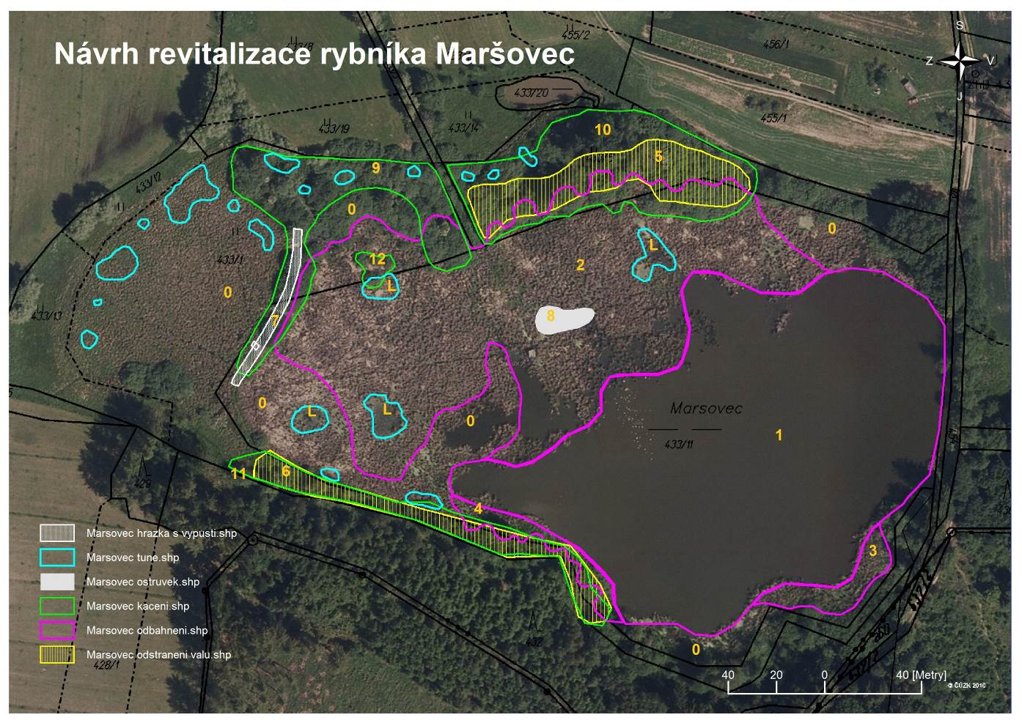

Popisy ploch:
0 – bezzásahové plochy
1 – volná vodní plocha – bez omezení
2, 3, 4 – litorály –seškrábnutí organického materiálu (orobince), ponechat mělké litorály
5, 6 – odstranění valu z posledního vyhrnutí rybníka na úroveň okolního terénu (někde i začlenění do litorálu, rozčlenění břehu)
7 – modelace a úprava nízké hrázky, osazení požeráku k možnosti regulace hladiny v odděleném mokřadu; stávající hrázka by měla být snížena a zúžena, místy doplněna; prověřit možnost napouštění odděleného mokřadu i z rybníka – přeplavením hrázky krátkodobým zvýšením hladiny vody v rybníku
8 – vytvoření ostrůvku s písčitým povrchem, nízko nad běžnou hladinu (výška nad hladinou max. do 1 m, na většině spíše do 50 cm)
9, 10, 11, 12 – prořezávky, kácení – většinou kompletní odstranění porostu bez použití herbicidů
L – laguny – prohlubně v mělkkém litorálním pásmu – průměrná hloubky vody by zde měla být cca 0,8-1 m, s tím že prostorově i hloubkově budou laguny nepravidelné, s maximální hloubkou do 1,5 m (na většině ploch bude max. hloubka jen do 1 m, větší zahloubení by mohlo být rizikové)
Modře ostatní = tůně
– mělká vodní tělesa, neprůtočná, s průměrnou hloubkou do 50 cm, s převažujícími mělčinami do 40 cm hloubky, prostorově i hloubkově členité, max. hloubka do 1 m, u většiny jen 80 cm; jen několik málo tůní (např. 4-5 ks) může mít parametry odlišné – větší průměrnou i maximální hloubku

Specifikace zakázky – část 4
Jedná se o zpracování projektové dokumentace včetně odborných podkladů k žádosti o podporu ze specifického cíle 4.2 Operačního programu Životní prostředí pro období 2014–2020 (tj. dokladů, které jsou požadovány dle přílohy č. 1 Pravidel pro žadatele a příjemce podpory v operačním programu životní prostředí pro období 2014–2020 pro podání žádosti o podporu – viz http://www.opzp.cz/obecne-pokyny/dokumenty a to v aktuální verzi ke dni odevzdání zakázky – dále jen „Pravidla OPŽP“) na projekt Drobná asanační opatření v PR Havranka a poskytnutí autorského dozoru.
Výčet a zákres navržených opatření je uveden níže, cílem projektu je zejména:
- celkové zlepšení vodního režimu území – vytvoření, obnova a pročištění koryt vodních toků;
- vytvoření nových vodních biotopů (tůně), vhodných zejména pro rozmnožování obojživelníků a vodního hmyzu
- obnova hospodaření na některých dlouhodobě nekosených plochách, resp. umožnění jejich obhospodařování, a také umožnění přejezdů techniky a průchodu (jen pro management) skrz lokalitu z východu na západ a ze severu na jih;
- zlepšení kvality různých typů biotopů nebo i vytváření nových tak, aby bylo podpořeno co nejvíce zde se vyskytujících ohrožených druhů rostlin a živočichů
- Osvěta – přiblížení lokality lidem
I. Zpracování projektové dokumentace nebo prováděcí dokumentace včetně položkového rozpočtu dle vyhlášky MMR č. 499/2006 Sb. v platném znění se rozumí:
Jedná se o projektovou/prováděcí dokumentaci v konečném stupni přípravy pro daný typ projektu zpracovanou nad podkladem geodetického zaměření řešeného území – polohopis a popřípadě (bude-li to relevantní) i výškopis, souřadnicový systém S-JTSK.
Obsah a rozsah projektové dokumentace se bude řídit obecně závaznými právními předpisy a bude připravena jako podklad pro rozhodnutí příslušných správních orgánů. Dodavatel propracuje projektovou dokumentaci až do úrovně jednoznačně určující požadavky na kvalitu a charakteristické vlastnosti díla, umožňující vypracování poptávky na realizaci projektu, součástí této dokumentace jsou vždy i nezbytná výkresová znázornění detailů tvarových, konstrukčních, materiálových a dispozičních a podrobnosti
o technologiích a to s nutnými textovými vysvětlivkami a popisy.
Pokud je pro danou oblast zpracován standard (http://standardy.nature.cz), je třeba, aby bylo opatření navrženo v souladu s tímto standardem. V případě použití odlišného řešení je nutno toto zdůvodnit.
Pro opatření stavebního a nestavebního charakteru budou projektové / prováděcí dokumentace zpracovány samostatně.

Projektová/prováděcí dokumentace bude kromě náležitostí určených vyhláškou č. 499/2006 Sb, v platném znění obsahovat:

- zdůvodnění navrženého řešení (textově v průvodní zprávě i v mapových situacích);
- zdůvodnění potřeby realizace opatření – popis změn přispívajících k posílení biodiverzity dosažených realizací opatření (z popisu v průvodní zprávě musí být zřejmý rozsah – kvantita i kvalita dosažených pozitivních změn);
- popis nakládání s odtěženým materiálem (umístění mezideponií a deponií sedimentů či výkopové zeminy, pokosené biomasy atp.);
- popis a zákres přístupových komunikací a tras na danou lokalitu - v případě, že k lokalitě v současné době není adekvátní možnost přístupu pro techniku, dovoz a odvoz potřebného materiálu, musí projektová dokumentace obsahovat i návrh na zbudování přístupových tras či komunikací;
- posouzení a popis možných negativních vlivů v průběhu realizace opatření na biodiverzitu a ekosystémy včetně návrhu opatření na jejich eliminaci či minimalizaci (např. etapizace realizace, záchranné transfery organismů, vytváření dočasných záchranných refugií během realizace apod.);
- podrobný položkový rozpočet (oceněný výkaz výměr) ve struktuře dle „Nákladů obvyklých opatření“ OPŽP (http://www.opzp.cz/podporovane-oblasti/4-2-posilit-biodiverzitu/dokumenty?id=28) v aktuální verzi. V případě, že potřebné položky nejsou obsaženy v „Nákladech obvyklých opatření“ budou použity položky dle katalogu stavebních prací;
- návrh péče o realizovaná opatření po dobu udržitelnosti projektu.
- Rozhodnutí, závazná stanoviska či vyjádření a doklady orgánů státní správy požadovaná pro daný druh opatření dle projektové/prováděcí dokumentace příslušnými obecně závaznými právními předpisy a věcně a místně příslušnými orgány státní správy (např. územní rozhodnutí, územní souhlas, stavební povolení či ohlášení stavby, vyjádření věcně a místně příslušného orgánu státní správy, rozhodnutí o nakládání s vodami, stanovisko příslušného orgánu, zda navrhované opatření bude vyžadovat provedení hodnocení podle zákona č. 100/2001 Sb., o posuzování vlivů na životní prostředí, závazné stanovisko k zásahu do významného krajinného prvku; stanovisko, zda záměr může mít významný vliv na lokality soustavy Natura 2000 (stanovisko dle § 45i), výjimka ze zákona č. 114/1992 Sb., o ochraně přírody a krajiny, souhlas k odnětí půdy ze zemědělského půdního fondu podle zákona č. 334/1992 Sb., o ochraně zemědělského půdního fondu, povolení ke kácení atd.).
V případě, že je pro daný druh opatření vyžadováno územní rozhodnutí i stavební povolení, budou zajištěna všechna potřebná rozhodnutí a povolení až do stavebního povolení (včetně). V případě, kdy bude navrženo opatření, které nepodléhá vydání územního rozhodnutí ani stavebního povolení, doloží zhotovitel stanovisko orgánu státní správy (místně a věcně příslušný stavební úřad) o souladu s územně plánovací dokumentací a vyjádření, že rozhodnutí či jiné opatření dle stavebního zákona není třeba.
Tato Rozhodnutí, závazná stanoviska či vyjádření orgánů státní správy nesmí obsahovat podmínky, jejichž splnění neřeší projektová dokumentace uvedená v bodě 1) této kapitoly I. Rozhodnutí vydaná ve správním řízení musí být opatřeny doložkou právní moci.
Součástí této dokladové části bude i stanovisko příslušného orgánu ochrany přírody z hlediska souladu s plánem a z hlediska plnění cílů ochrany k zachování předmětů ochrany dotčeného zvláště chráněného.
- Souhlasy vlastníků dotčených nemovitostí
Zhotovitel projedná výslednou podobu projektové / prováděcí dokumentace s vlastníky dotčených pozemků. S výslednou podobou projektové/prováděcí dokumentace musí vlastníci dotčených pozemků vyslovit písemný souhlas, ve kterém zároveň vyjádří souhlas s vlastní realizací projektu na jejich pozemcích a umožní Kraji Vysočina zajištění udržitelnosti projektu po dobu nejméně 10 let od ukončení realizace projektu. Zhotovitel dále zajistí souhlasy vlastníků pozemků dotčených transportními a přístupovými plochami (mimo veřejných komunikací), mezideponiemi a deponiemi sedimentů či výkopové zeminy.

II. Předmětem zakázky je rovněž autorský dozor v předpokládaném rozsahu maximálně 72 hodin (1hodina=60 minut). Součástí autorského dozoru je zejména:
- úpravy či doplnění podkladů dle požadavků poskytovatele podpory Operačního programu Životní prostředí;
- účast na kontrolních prohlídkách při fyzické realizaci opatření;
- účast na předání a převzetí fyzické realizace obnovy předmětného rybníka po jejím ukončení.
Stručný popis navržených opatření a jejich orientační zákres:
Vodní toky - revitalizace, pročištění a znovuvyhloubení vodních toků
- strojně, příp. i ručně, zeminu a sediment u menších možno rozhodit (rozhrnout do plochy), u Sázavky nutný transport k bývalé hrázi
- trasy vodotečí jsou orientační – rozhodující bude nivelizace - je možné, že struha délky 468 m ani nebude potřeba při dobrém natrasování struhy délky 640 m
Tůně
- mělké, neprůtočné, strojně, zemina zčásti uložena a rozhrnuta na místě, přebytek přesunout k bývalé hrázi a využít ke zpevnění cesty
Propustky
- rekonstrukce a vybudování z důvodu prostupnosti pro techniku (umožnění managementu); některé je možné nahradit brody, zohlednit nutnost přejezdu techniky
Asanační kosení
- kosení dlouhodobě neobhospodařovaných ploch
Asanace drnu
- asanace (narušení drnu, úprava povrchu) dlouhodobě nekosených a degradovaných lučních ploch (např. pomocí mulčovače za ručně vedenou sekačku)
Stržení drnu
- stržení drnu bagrem, včetně pařezů - odhalení půdního povrchu
Pastva
- kvůli pastvě nutno vymezené plochy trvale oplotit; menší z ploch by měla být oddělena (ochrana hnízdících vzácných druhů ptáků před divokými prasaty);
- extenzivní pastva ovcí či jiných zvířat (max. 1 VDJ) na větší z obou ploch – krátkodobě je možné pomístní vyšší zatížení VDJ za účelem výraznějšího narušení drnu; na menší ploše pouze krátkodobé přepasení.
Ostatní
- místa, kde by bylo vhodné uložit většinu zeminy z výkopů (u bývalé hráze)
- je také vyznačena plocha ke zřízení upravení deponie travní hmoty.

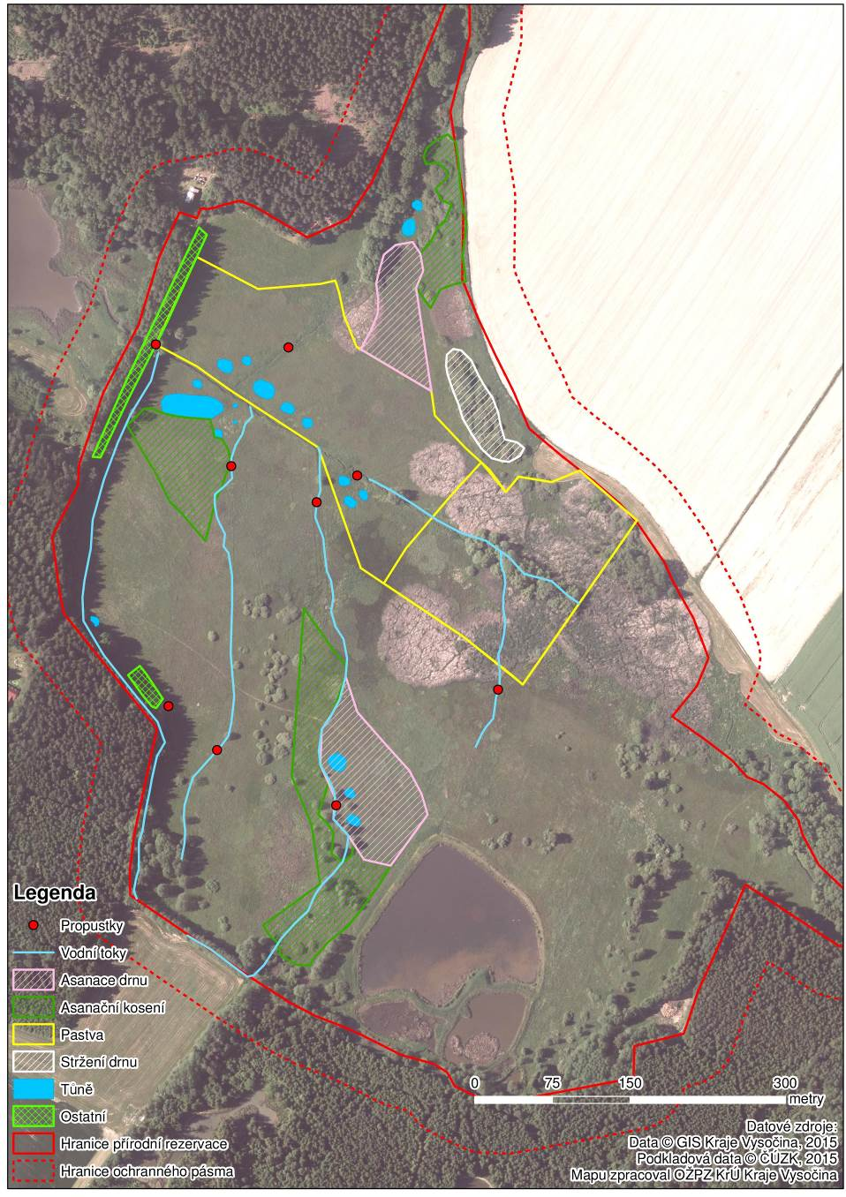

Specifikace zakázky – část 5
Jedná se o zpracování projektové dokumentace včetně odborných podkladů k žádosti o podporu ze specifického cíle 4.1 Operačního programu Životní prostředí pro období 2014–2020 (tj. dokladů, které jsou požadovány dle přílohy č. 1 Pravidel pro žadatele a příjemce podpory v operačním programu životní prostředí pro období 2014–2020 pro podání žádosti o podporu – viz http://www.opzp.cz/obecne-pokyny/dokumenty a to v aktuální verzi ke dni odevzdání zakázky – dále jen „Pravidla OPŽP“) na projekt Odstranění starých skládek odpadu v PR Na Oklice a poskytnutí autorského dozoru.
Pozn.: Orientační zákres a výčet a popis navržených opatření je uveden níže.
I. Zpracování projektové dokumentace nebo prováděcí dokumentace včetně položkového rozpočtu dle vyhlášky MMR č. 499/2006 Sb. v platném znění se rozumí:
Jedná se o projektovou/prováděcí dokumentaci v konečném stupni přípravy pro daný typ projektu zpracovanou nad podkladem geodetického zaměření řešeného území – polohopis a popřípadě (bude-li to relevantní) i výškopis, souřadnicový systém S-JTSK.
Obsah a rozsah projektové dokumentace se bude řídit obecně závaznými právními předpisy a bude připravena jako podklad pro rozhodnutí příslušných správních orgánů. Dodavatel propracuje projektovou dokumentaci až do úrovně jednoznačně určující požadavky na kvalitu a charakteristické vlastnosti díla, umožňující vypracování poptávky na realizaci projektu, součástí této dokumentace jsou vždy i nezbytná výkresová znázornění detailů tvarových, konstrukčních, materiálových a dispozičních a podrobnosti
o technologiích a to s nutnými textovými vysvětlivkami a popisy.
Pokud je pro danou oblast zpracován standard (http://standardy.nature.cz), je třeba, aby bylo opatření navrženo v souladu s tímto standardem. V případě použití odlišného řešení je nutno toto zdůvodnit.
Pro opatření stavebního a nestavebního charakteru budou projektové / prováděcí dokumentace zpracovány samostatně.

Projektová/prováděcí dokumentace bude kromě náležitostí určených vyhláškou č. 499/2006 Sb, v platném znění obsahovat:

- zdůvodnění navrženého řešení (textově v průvodní zprávě i v mapových situacích);
- zdůvodnění potřeby realizace opatření – popis změn přispívajících k posílení biodiverzity dosažených realizací opatření (z popisu v průvodní zprávě musí být zřejmý rozsah – kvantita i kvalita dosažených pozitivních změn);
- popis nakládání s odtěženým materiálem (umístění mezideponií a deponií sedimentů či výkopové zeminy, odpadů, atp.);
- popis řešení likvidace starých skládek odpadů v souladu s příslušnou legislativou, v případě nutnosti budou provedeny sondy / analýzy složení odpadu
- popis a zákres přístupových komunikací a tras na danou lokalitu - v případě, že k lokalitě v současné době není adekvátní možnost přístupu pro techniku, dovoz a odvoz potřebného materiálu, musí projektová dokumentace obsahovat i návrh na zbudování přístupových tras či komunikací;
- posouzení a popis možných negativních vlivů v průběhu realizace opatření na biodiverzitu a ekosystémy včetně návrhu opatření na jejich eliminaci či minimalizaci (např. etapizace realizace, záchranné transfery organismů, vytváření dočasných záchranných refugií během realizace apod.);
- podrobný položkový rozpočet (oceněný výkaz výměr) ve struktuře dle „Nákladů obvyklých opatření“ OPŽP (http://www.opzp.cz/podporovane-oblasti/4-2-posilit-biodiverzitu/dokumenty?id=28) v aktuální verzi. V případě, že potřebné položky nejsou obsaženy v „Nákladech obvyklých opatření“ budou použity položky dle katalogu stavebních prací;
- návrh péče o realizovaná opatření po dobu udržitelnosti projektu.

- Rozhodnutí, závazná stanoviska či vyjádření a doklady orgánů státní správy požadovaná pro daný druh opatření dle projektové/prováděcí dokumentace příslušnými obecně závaznými právními předpisy a věcně a místně příslušnými orgány státní správy (např. územní rozhodnutí, územní souhlas, stavební povolení či ohlášení stavby, vyjádření věcně a místně příslušného orgánu státní správy, rozhodnutí o nakládání s vodami, stanovisko příslušného orgánu, zda navrhované opatření bude vyžadovat provedení hodnocení podle zákona č. 100/2001 Sb., o posuzování vlivů na životní prostředí, závazné stanovisko k zásahu do významného krajinného prvku; stanovisko, zda záměr může mít významný vliv na lokality soustavy Natura 2000 (stanovisko dle § 45i), výjimka ze zákona č. 114/1992 Sb., o ochraně přírody a krajiny, souhlas k odnětí půdy ze zemědělského půdního fondu podle zákona č. 334/1992 Sb., o ochraně zemědělského půdního fondu, povolení ke kácení atd.).
V případě, že je pro daný druh opatření vyžadováno územní rozhodnutí i stavební povolení, budou zajištěna všechna potřebná rozhodnutí a povolení až do stavebního povolení (včetně). V případě, kdy bude navrženo opatření, které nepodléhá vydání územního rozhodnutí ani stavebního povolení, doloží zhotovitel stanovisko orgánu státní správy (místně a věcně příslušný stavební úřad) o souladu s územně plánovací dokumentací a vyjádření, že rozhodnutí či jiné opatření dle stavebního zákona není třeba.
Tato Rozhodnutí, závazná stanoviska či vyjádření orgánů státní správy nesmí obsahovat podmínky, jejichž splnění neřeší projektová dokumentace uvedená v bodě 1) této kapitoly I. Rozhodnutí vydaná ve správním řízení musí být opatřeny doložkou právní moci.
Součástí této dokladové části bude i stanovisko příslušného orgánu ochrany přírody z hlediska souladu s plánem a z hlediska plnění cílů ochrany k zachování předmětů ochrany dotčeného zvláště chráněného.

- Souhlasy vlastníků dotčených nemovitostí
Zhotovitel projedná výslednou podobu projektové / prováděcí dokumentace s vlastníky dotčených pozemků. S výslednou podobou projektové/prováděcí dokumentace musí vlastníci dotčených pozemků vyslovit písemný souhlas, ve kterém zároveň vyjádří souhlas s vlastní realizací projektu na jejich pozemcích a umožní Kraji Vysočina zajištění udržitelnosti projektu po dobu nejméně 10 let od ukončení realizace projektu. Zhotovitel dále zajistí souhlasy vlastníků pozemků dotčených transportními a přístupovými plochami (mimo veřejných komunikací), mezideponiemi a deponiemi sedimentů či výkopové zeminy.

II. Předmětem zakázky je rovněž autorský dozor v předpokládaném rozsahu maximálně 72 hodin (1hodina=60 minut). Součástí autorského dozoru je zejména:
- úpravy či doplnění podkladů dle požadavků poskytovatele podpory Operačního programu Životní prostředí;
- účast na kontrolních prohlídkách při fyzické realizaci opatření;
- účast na předání a převzetí fyzické realizace obnovy předmětného rybníka po jejím ukončení;

Stručný popis navržených opatření a jejich orientační zákres:

Odstranění pařezů (vytrháním), odstranění deponií zemin a skládek odpadu (komunálního a směsného)
- Odstranění pařezů strojním vytrháním z důvodu omezení pařezového a kořenového zmlazování a usnadnění následné údržby dotčených ploch; vyhrabání vrstvy organického opadu pod skupinami vrb či jiných dřevin (za účelem omezení eutrofizace / acidifikace z opadu); odstranění veškerého organického materiálu z lokality, vzniklé terénní deprese budou urovnány.
- Odstranění deponií zeminy, které byly na lokalitě nelegálně ukládány v 70. – 90. letech 20. stol, až na úroveň okolního půdního povrchu nebo na úroveň hladiny spodní vody, včetně urovnání vzniklých terénních nerovností.
- Odstranění deponií komunálního a směsného odpadu, který byl na lokalitu nelegálně ukládán od 70. do počátku 90. let 20. stol. podél cest a při východních a západních okrajích lokality, až na úroveň nivelety okolního půdního povrchu, popř. na úroveň hladiny spodní vody, včetně urovnání terénních nerovností (v současné době jsou deponie úplně či pouze částečně „ukryté“ pod navážkami zeminy a hluboce prokořeněné náletovými dřevinami jsou zdrojem šíření plevelných druhů rostlin).
Kácení dřevin a odstraňování náletů v EVL/MZCHÚ
- zastavení sukcesních pochodů na rašeliništích – obnova původního bezlesí, resp. redukce už zapojených porostů zaměřená zejména na porost olší a smrku a nálety křovitých vrb, krušiny a jeřábu.
Odstranění deponií zeminy, přibližovací linky, přístupové cesty
- udržovací práce na polní cestě, včetně odstranění dřevin z krajnic, pročištění příkopů, úprava (urovnání) povrchu,
- odstraňování zemních deponií, deponií polního kamene a deponií ponechané biohmoty
- zřízení trvalých přibližovacích linek
Odstranění kořenového systému vrbového polykormonu včetně modelace vzniklých terénních depresí

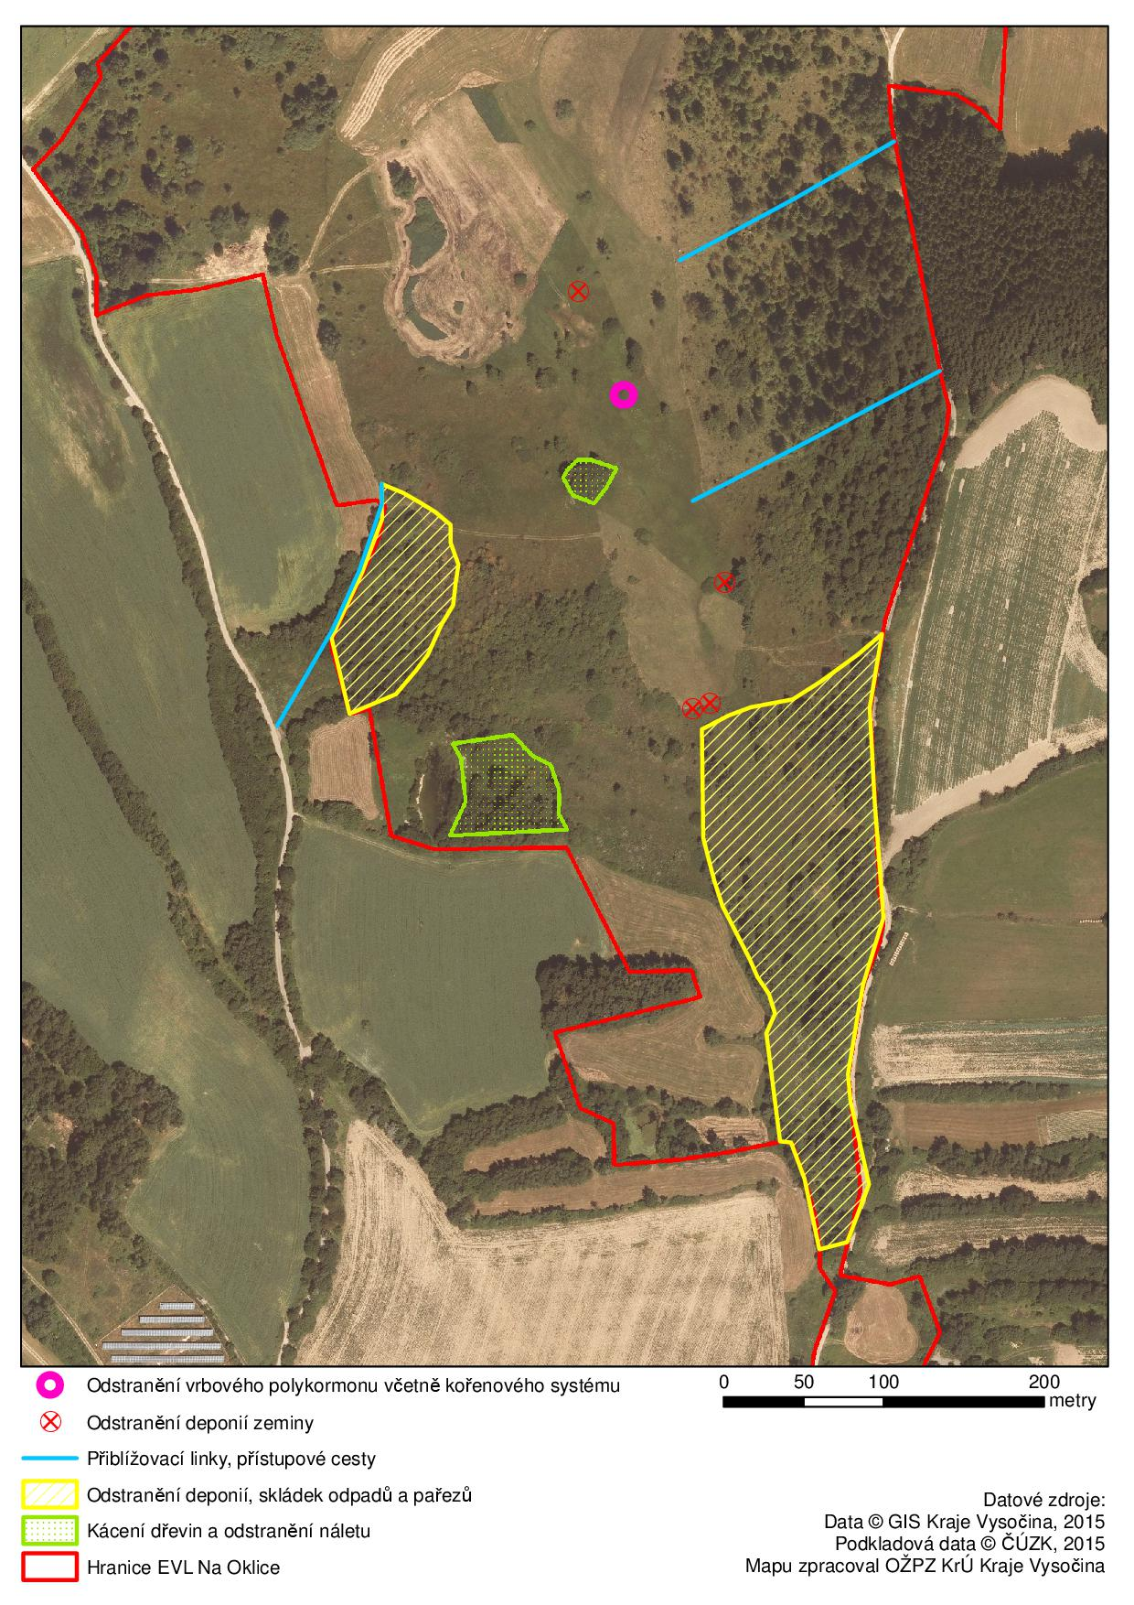
Specifikace zakázky – část 6

Jedná se o zpracování projektové dokumentace včetně odborných podkladů k žádosti o podporu ze specifického cíle 4.1 Operačního programu Životní prostředí pro období 2014–2020 (tj. dokladů, které jsou požadovány dle přílohy č. 1 Pravidel pro žadatele a příjemce podpory v operačním programu životní prostředí pro období 2014–2020 pro podání žádosti o podporu – viz http://www.opzp.cz/obecne-pokyny/dokumenty a to v aktuální verzi ke dni odevzdání zakázky – dále jen „Pravidla OPŽP“) na projekt Drobná asanační opatření ve vybraných MZCHÚ / EVL v Kraji Vysočina: V Lisovech a poskytnutí autorského dozoru.
Pozn.: Orientační zákres a výčet navržených opatření je přiložen níže.
I. Zpracování projektové dokumentace nebo prováděcí dokumentace včetně položkového rozpočtu dle vyhlášky MMR č. 499/2006 Sb. v platném znění se rozumí:

Jedná se o projektovou/prováděcí dokumentaci v konečném stupni přípravy pro daný typ projektu zpracovanou nad podkladem geodetického zaměření řešeného území – polohopis a popřípadě (bude-li to relevantní) i výškopis, souřadnicový systém S-JTSK.
Obsah a rozsah projektové dokumentace se bude řídit obecně závaznými právními předpisy a bude připravena jako podklad pro rozhodnutí příslušných správních orgánů. Dodavatel propracuje projektovou dokumentaci až do úrovně jednoznačně určující požadavky na kvalitu a charakteristické vlastnosti díla, umožňující vypracování poptávky na realizaci projektu, součástí této dokumentace jsou vždy i nezbytná výkresová znázornění detailů tvarových, konstrukčních, materiálových a dispozičních a podrobnosti
o technologiích a to s nutnými textovými vysvětlivkami a popisy.
Veškeré části dokumentace pro provádění díla nesmí obsahovat požadavky nebo odkazy
na obchodní firmy, názvy nebo jména a příjmení, specifická označení zboží
a služeb, které platí pro určitou osobu, popřípadě její organizační složku
za příznačné, patenty na vynálezy, užitné vzory, průmyslové vzory, ochranné známky
nebo označení původu, pokud by to vedlo ke zvýhodnění nebo vyloučení určitých dodavatelů nebo určitých výrobků.
Pokud je pro danou oblast zpracován standard (http://standardy.nature.cz), je třeba, aby bylo opatření navrženo v souladu s tímto standardem. V případě použití odlišného řešení je nutno toto zdůvodnit.
Pro opatření stavebního a nestavebního charakteru budou projektové / prováděcí dokumentace zpracovány samostatně.

Projektová/prováděcí dokumentace bude kromě náležitostí určených vyhláškou č. 499/2006 Sb, v platném znění obsahovat:

- zdůvodnění navrženého řešení (textově v průvodní zprávě i v mapových situacích);
- zdůvodnění potřeby realizace opatření – popis změn přispívajících k posílení biodiverzity dosažených realizací opatření (z popisu v průvodní zprávě musí být zřejmý rozsah – kvantita i kvalita dosažených pozitivních změn);
- popis nakládání s odtěženým materiálem (umístění mezideponií a deponií sedimentů či výkopové zeminy, odpadů, atp.);
- popis a zákres přístupových komunikací a tras na danou lokalitu - v případě, že k lokalitě v současné době není adekvátní možnost přístupu pro techniku, dovoz a odvoz potřebného materiálu, musí projektová dokumentace obsahovat i návrh na zbudování přístupových tras či komunikací;
- posouzení a popis možných negativních vlivů v průběhu realizace opatření na biodiverzitu a ekosystémy včetně návrhu opatření na jejich eliminaci či minimalizaci (např. etapizace realizace, záchranné transfery organismů, vytváření dočasných záchranných refugií během realizace apod.);
- podrobný položkový rozpočet (oceněný výkaz výměr) ve struktuře dle „Nákladů obvyklých opatření“ OPŽP (http://www.opzp.cz/podporovane-oblasti/4-2-posilit-biodiverzitu/dokumenty?id=28) v aktuální verzi. V případě, že potřebné položky nejsou obsaženy v „Nákladech obvyklých opatření“ budou použity položky dle katalogu stavebních prací;
- návrh péče o realizovaná opatření po dobu udržitelnosti projektu.

- Rozhodnutí, závazná stanoviska či vyjádření a doklady orgánů státní správy požadovaná pro daný druh opatření dle projektové/prováděcí dokumentace příslušnými obecně závaznými právními předpisy a věcně a místně příslušnými orgány státní správy (např. územní rozhodnutí, územní souhlas, stavební povolení či ohlášení stavby, vyjádření věcně a místně příslušného orgánu státní správy, rozhodnutí o nakládání s vodami, stanovisko příslušného orgánu, zda navrhované opatření bude vyžadovat provedení hodnocení podle zákona č. 100/2001 Sb., o posuzování vlivů na životní prostředí, závazné stanovisko k zásahu do významného krajinného prvku; stanovisko, zda záměr může mít významný vliv na lokality soustavy Natura 2000 (stanovisko dle § 45i), výjimka ze zákona č. 114/1992 Sb., o ochraně přírody a krajiny, souhlas k odnětí půdy ze zemědělského půdního fondu podle zákona č. 334/1992 Sb., o ochraně zemědělského půdního fondu, povolení ke kácení atd.).
V případě, že je pro daný druh opatření vyžadováno územní rozhodnutí i stavební povolení, budou zajištěna všechna potřebná rozhodnutí a povolení až do stavebního povolení (včetně). V případě, kdy bude navrženo opatření, které nepodléhá vydání územního rozhodnutí ani stavebního povolení, doloží zhotovitel stanovisko orgánu státní správy (místně a věcně příslušný stavební úřad) o souladu s územně plánovací dokumentací a vyjádření, že rozhodnutí či jiné opatření dle stavebního zákona není třeba.
Tato Rozhodnutí, závazná stanoviska či vyjádření orgánů státní správy nesmí obsahovat podmínky, jejichž splnění neřeší projektová dokumentace uvedená v bodě 1) této kapitoly I. Rozhodnutí vydaná ve správním řízení musí být opatřeny doložkou právní moci.
Součástí této dokladové části bude i stanovisko příslušného orgánu ochrany přírody z hlediska souladu s plánem a z hlediska plnění cílů ochrany k zachování předmětů ochrany dotčeného zvláště chráněného.

- Souhlasy vlastníků dotčených nemovitostí
Zhotovitel projedná výslednou podobu projektové / prováděcí dokumentace s vlastníky dotčených pozemků. S výslednou podobou projektové/prováděcí dokumentace musí vlastníci dotčených pozemků vyslovit písemný souhlas, ve kterém zároveň vyjádří souhlas s vlastní realizací projektu na jejich pozemcích a umožní Kraji Vysočina zajištění udržitelnosti projektu po dobu nejméně 10 let od ukončení realizace projektu. Zhotovitel dále zajistí souhlasy vlastníků pozemků dotčených transportními a přístupovými plochami (mimo veřejných komunikací), mezideponiemi a deponiemi sedimentů či výkopové zeminy.

II. Předmětem zakázky je rovněž autorský dozor v předpokládaném rozsahu maximálně 72 hodin (1hodina=60 minut). Součástí autorského dozoru je zejména:
- úpravy či doplnění podkladů dle požadavků poskytovatele podpory Operačního programu Životní prostředí;
- účast na kontrolních prohlídkách při fyzické realizaci opatření;
- účast na předání a převzetí fyzické realizace obnovy předmětného rybníka po jejím ukončení;
Stručný popis navržených opatření a jejich orientační zákres

Strhávání a narušování drnu: tvorba drobných půdních disturbancí a iniciace mokřadních a rašelinných společenstev, včetně odvozu stržených drnů
Specifické zásahy na podporu vzácných a ohrožených druhů mechorostů: zásahy na proředění hustých a zapojených porostů rašeliníků (především ze sekce Cuspidata) anebo jednoděložných rostlin, narušení povrchu, omlazení mechového koberce a obnovu mělkých rašelinných tůněk (šlenků); tvorba drobných rašelinných tůněk a otevřených biotopů s nezapojenou a rozvolněnou vegetací.
Kácení dřevin a odstraňování náletů v PR: zastavení sukcesních pochodů na rašeliništích – obnova původního bezlesí, resp. redukce už zapojených porostů zaměřená zejména na porost olší a smrku a nálety křovitých vrb, krušiny a jeřábu.
Obnova mokřadů a tůní: hloubka do 0,40 m, pozvolné sklony, bez technických objektů
Udržovací práce na polní/lesní cestě:včetně odstranění dřevin z krajnic, pročištění příkopů, úprava povrchu (-+5 cm stávající úrovně nivelety)

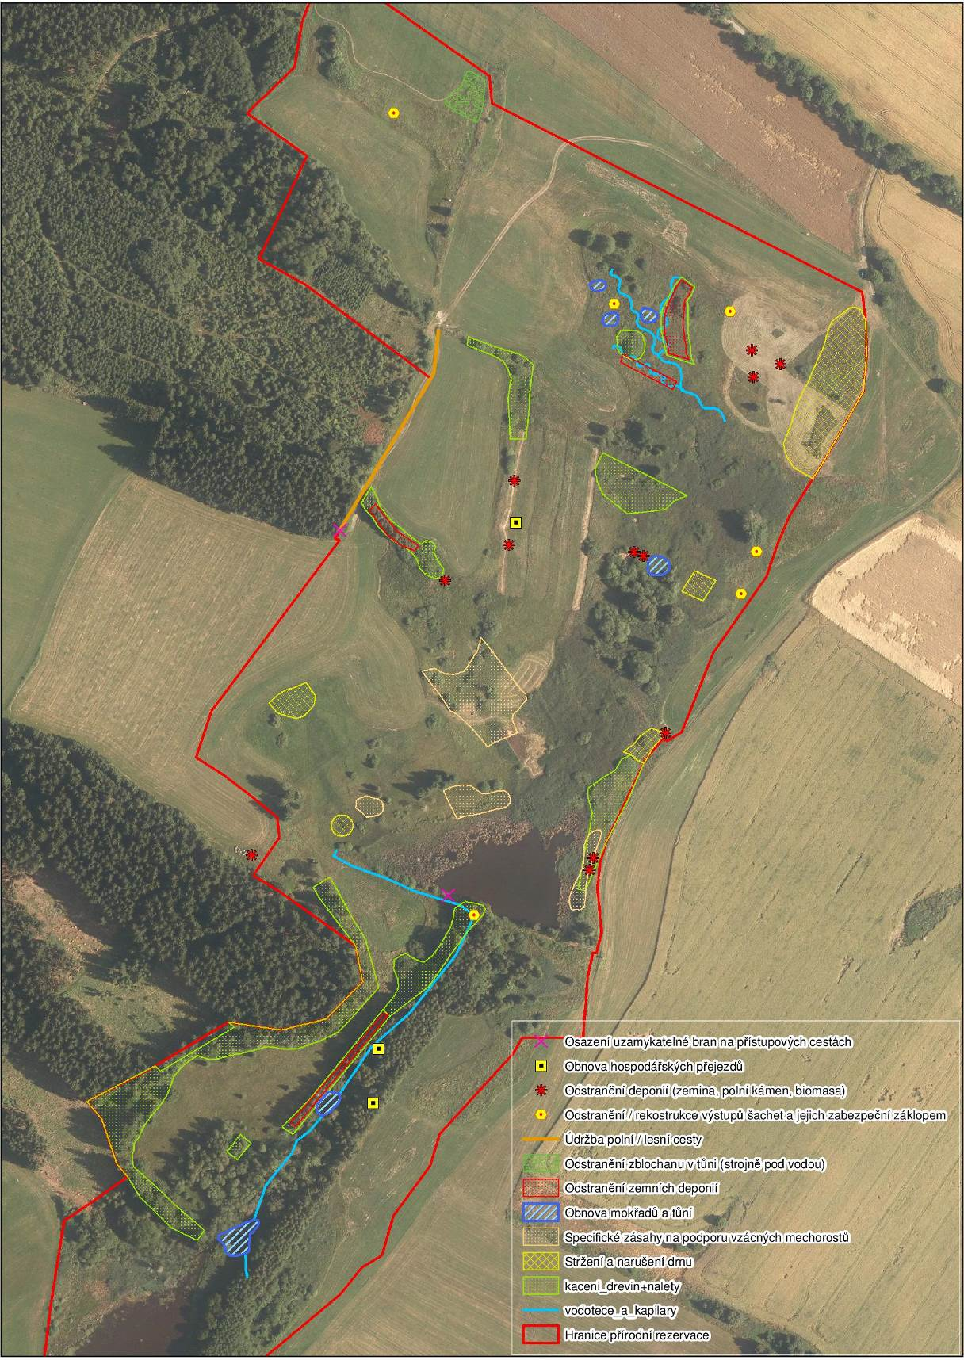

Specifikace zakázky – část 7
Jedná se o zpracování projektové dokumentace včetně odborných podkladů k žádosti o podporu ze specifického cíle 4.2 Operačního programu Životní prostředí pro období 2014–2020 (tj. dokladů, které jsou požadovány dle přílohy č. 1 Pravidel pro žadatele a příjemce podpory v operačním programu životní prostředí pro období 2014–2020 pro podání žádosti o podporu – viz http://www.opzp.cz/obecne-pokyny/dokumenty a to v aktuální verzi ke dni odevzdání zakázky – dále jen „Pravidla OPŽP“) na projekt Drobná asanační opatření ve vybraných MZCHÚ / EVL v Kraji Vysočina: Na Podlesí a poskytnutí autorského dozoru.
Pozn.: Orientační zákres a výčet navržených opatření je přiložen níže.
I. Zpracování projektové dokumentace nebo prováděcí dokumentace včetně položkového rozpočtu dle vyhlášky MMR č. 499/2006 Sb. v platném znění se rozumí:
Jedná se o projektovou/prováděcí dokumentaci v konečném stupni přípravy pro daný typ projektu zpracovanou nad podkladem geodetického zaměření řešeného území – polohopis a popřípadě (bude-li to relevantní) i výškopis, souřadnicový systém S-JTSK.
Obsah a rozsah projektové dokumentace se bude řídit obecně závaznými právními předpisy a bude připravena jako podklad pro rozhodnutí příslušných správních orgánů. Dodavatel propracuje projektovou dokumentaci až do úrovně jednoznačně určující požadavky na kvalitu a charakteristické vlastnosti díla, umožňující vypracování poptávky na realizaci projektu, součástí této dokumentace jsou vždy i nezbytná výkresová znázornění detailů tvarových, konstrukčních, materiálových a dispozičních a podrobnosti o technologiích a to s nutnými textovými vysvětlivkami a popisy.
Veškeré části dokumentace pro provádění díla nesmí obsahovat požadavky nebo odkazy
na obchodní firmy, názvy nebo jména a příjmení, specifická označení zboží
a služeb, které platí pro určitou osobu, popřípadě její organizační složku
za příznačné, patenty na vynálezy, užitné vzory, průmyslové vzory, ochranné známky
nebo označení původu, pokud by to vedlo ke zvýhodnění nebo vyloučení určitých dodavatelů nebo určitých výrobků.
Pokud je pro danou oblast zpracován standard (http://standardy.nature.cz), je třeba, aby bylo opatření navrženo v souladu s tímto standardem. V případě použití odlišného řešení je nutno toto zdůvodnit.
Pro opatření stavebního a nestavebního charakteru budou projektové / prováděcí dokumentace zpracovány samostatně.

Projektová/prováděcí dokumentace bude kromě náležitostí určených vyhláškou č. 499/2006 Sb, v platném znění obsahovat:

- zdůvodnění navrženého řešení (textově v průvodní zprávě i v mapových situacích);
- zdůvodnění potřeby realizace opatření – popis změn přispívajících k posílení biodiverzity dosažených realizací opatření (z popisu v průvodní zprávě musí být zřejmý rozsah – kvantita i kvalita dosažených pozitivních změn);
- popis nakládání s odtěženým materiálem (umístění mezideponií a deponií sedimentů či výkopové zeminy, odpadů, atp.);
- popis a zákres přístupových komunikací a tras na danou lokalitu - v případě, že k lokalitě v současné době není adekvátní možnost přístupu pro techniku, dovoz a odvoz potřebného materiálu, musí projektová dokumentace obsahovat i návrh na zbudování přístupových tras či komunikací;
- posouzení a popis možných negativních vlivů v průběhu realizace opatření na biodiverzitu a ekosystémy včetně návrhu opatření na jejich eliminaci či minimalizaci (např. etapizace realizace, záchranné transfery organismů, vytváření dočasných záchranných refugií během realizace apod.);
- podrobný položkový rozpočet (oceněný výkaz výměr) ve struktuře dle „Nákladů obvyklých opatření“ OPŽP (http://www.opzp.cz/podporovane-oblasti/4-2-posilit-biodiverzitu/dokumenty?id=28) v aktuální verzi. V případě, že potřebné položky nejsou obsaženy v „Nákladech obvyklých opatření“ budou použity položky dle katalogu stavebních prací;
- návrh péče o realizovaná opatření po dobu udržitelnosti projektu.

- Rozhodnutí, závazná stanoviska či vyjádření a doklady orgánů státní správy požadovaná pro daný druh opatření dle projektové/prováděcí dokumentace příslušnými obecně závaznými právními předpisy a věcně a místně příslušnými orgány státní správy (např. územní rozhodnutí, územní souhlas, stavební povolení či ohlášení stavby, vyjádření věcně a místně příslušného orgánu státní správy, rozhodnutí o nakládání s vodami, stanovisko příslušného orgánu, zda navrhované opatření bude vyžadovat provedení hodnocení podle zákona č. 100/2001 Sb., o posuzování vlivů na životní prostředí, závazné stanovisko k zásahu do významného krajinného prvku; stanovisko, zda záměr může mít významný vliv na lokality soustavy Natura 2000 (stanovisko dle § 45i), výjimka ze zákona č. 114/1992 Sb., o ochraně přírody a krajiny, souhlas k odnětí půdy ze zemědělského půdního fondu podle zákona č. 334/1992 Sb., o ochraně zemědělského půdního fondu, povolení ke kácení atd.).
V případě, že je pro daný druh opatření vyžadováno územní rozhodnutí i stavební povolení, budou zajištěna všechna potřebná rozhodnutí a povolení až do stavebního povolení (včetně). V případě, kdy bude navrženo opatření, které nepodléhá vydání územního rozhodnutí ani stavebního povolení, doloží zhotovitel stanovisko orgánu státní správy (místně a věcně příslušný stavební úřad) o souladu s územně plánovací dokumentací a vyjádření, že rozhodnutí či jiné opatření dle stavebního zákona není třeba.
Tato Rozhodnutí, závazná stanoviska či vyjádření orgánů státní správy nesmí obsahovat podmínky, jejichž splnění neřeší projektová dokumentace uvedená v bodě 1) této kapitoly I. Rozhodnutí vydaná ve správním řízení musí být opatřeny doložkou právní moci.
Součástí této dokladové části bude i stanovisko příslušného orgánu ochrany přírody z hlediska souladu s plánem a z hlediska plnění cílů ochrany k zachování předmětů ochrany dotčeného zvláště chráněného.

- Souhlasy vlastníků dotčených nemovitostí
Zhotovitel projedná výslednou podobu projektové / prováděcí dokumentace s vlastníky dotčených pozemků. S výslednou podobou projektové/prováděcí dokumentace musí vlastníci dotčených pozemků vyslovit písemný souhlas, ve kterém zároveň vyjádří souhlas s vlastní realizací projektu na jejich pozemcích a umožní Kraji Vysočina zajištění udržitelnosti projektu po dobu nejméně 10 let od ukončení realizace projektu. Zhotovitel dále zajistí souhlasy vlastníků pozemků dotčených transportními a přístupovými plochami (mimo veřejných komunikací), mezideponiemi a deponiemi sedimentů či výkopové zeminy.

II. Předmětem zakázky je rovněž autorský dozor v předpokládaném rozsahu maximálně 72 hodin (1hodina=60 minut). Součástí autorského dozoru je zejména:
- úpravy či doplnění podkladů dle požadavků poskytovatele podpory Operačního programu Životní prostředí;
- účast na kontrolních prohlídkách při fyzické realizaci opatření;
- účast na předání a převzetí fyzické realizace obnovy předmětného rybníka po jejím ukončení;
Orientační zákres navržených opatření

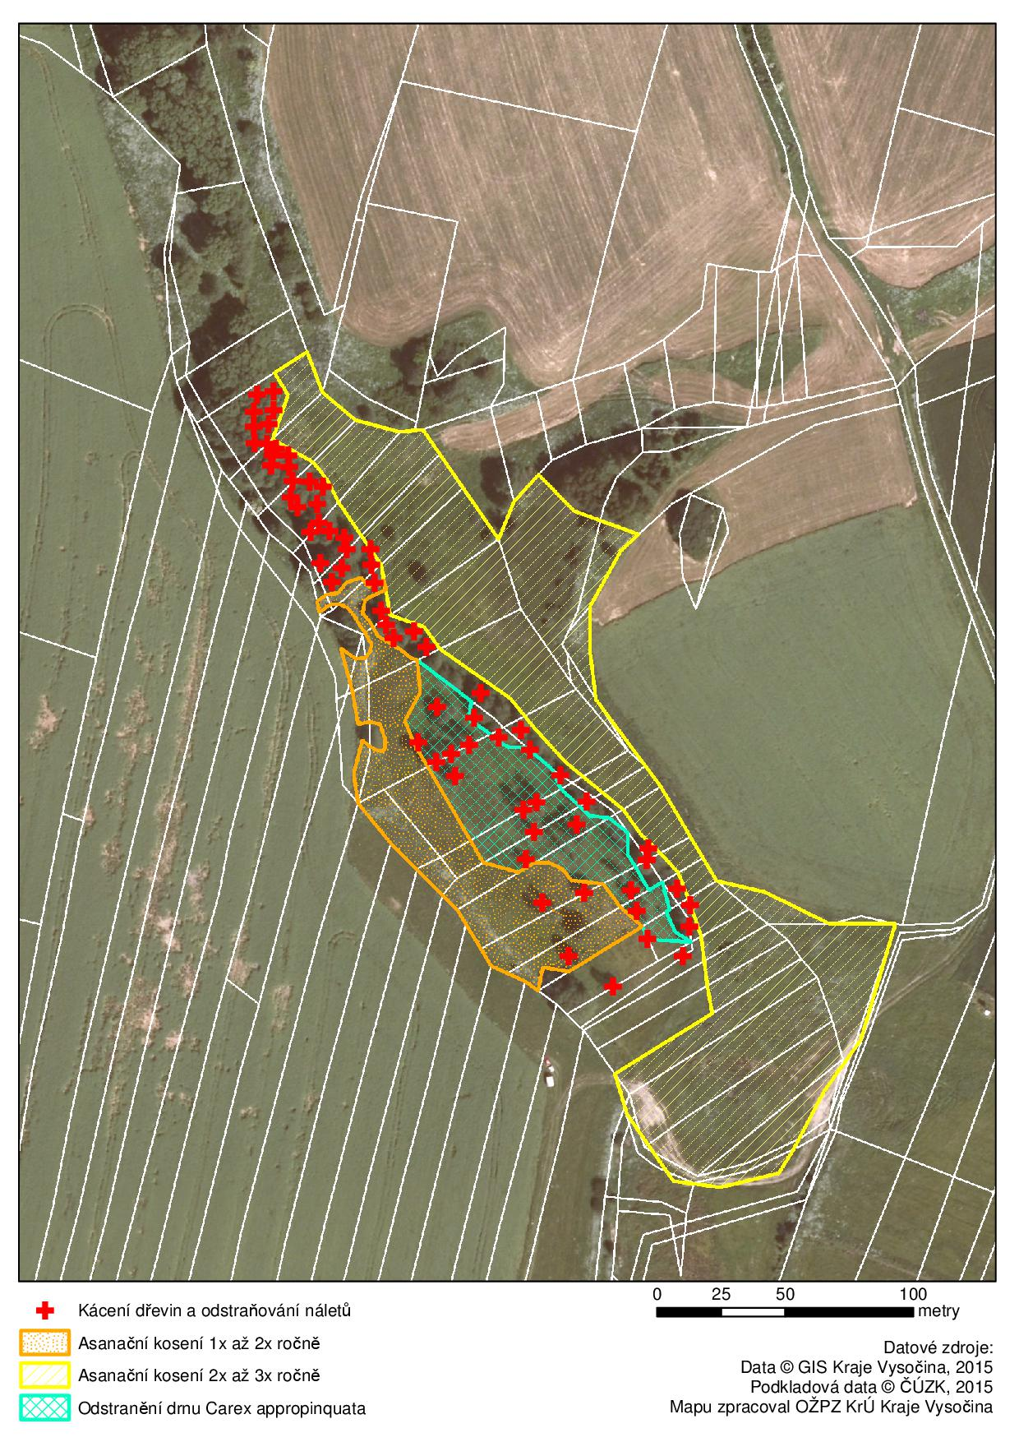
PŘÍLOHA č. 2
Obchodní podmínky pro všechny části veřejné zakázky
Tyto obchodní podmínky je uchazeč povinen zapracovat do návrhu smlouvy předkládané jako nabídka na realizaci veřejné zakázky dle této zadávací dokumentace. Obsah obchodních podmínek může uchazeč při zpracování návrhu smlouvy měnit či doplnit pouze v těch částech, kde to vyplývá z textu obchodních podmínek.
Smlouva o dílo
uzavřená podle ustanovení § 2586 a násl. zákona č. 89/2012 Sb., občanský zákoník, ve znění pozdějších předpisů (dále jen „občanský zákoník)
I.
Smluvní strany
Kraj Vysočina
se sídlem: Žižkova 57, 587 33 Jihlava
zastoupený: MUDr. Jiřím Běhounkem, hejtmanem kraje
k podpisu pověřen: Zdeněk Chlád, člen rady kraje
IČO: 70890749
DIČ: CZ70890749
bankovní spojení: Sberbank CZ, a.s.,
č. ú.: 4211011824/6800
(dále jen „objednatel“)

a

xxxxxxxxxxxx
se sídlem:
zastoupený:
IČO:
DIČ:
bankovní spojení:
č. ú.:
(dále jen „zhotovitel“)

II.

Předmět a účel smlouvy
- Účelem smlouvy je zhotovení kvalitních podkladů pro realizaci projektových záměrů Kraje Vysočina zejména v rámci Operačního programu Životní prostředí.
- Zhotovitel se touto smlouvou objednateli zavazuje, že pro něj ve sjednané době a za sjednaných podmínek zpracuje projektovou dokumentaci a k ní vztažené podklady k žádosti o podporu pro projekt podporu biodiverzity (dále jen „dílo“). Bližší specifikace díla je obsahem přílohy č. 1 této smlouvy.

III.
Povinnosti smluvních stran
- Zhotovitel se zavazuje řádně provést dílo uvedené v čl. II. smlouvy v termínu uvedeném v čl. V. této smlouvy. Zhotovitel zabezpečí na svůj náklad a své nebezpečí všechny práce, služby a výkony související s provedením díla dle této smlouvy, pokud není v této smlouvě stanoveno jinak.
- Dílo je provedeno jeho řádným a úplným zhotovením zhotovitelem a předáním objednateli dle podmínek stanovených v této smlouvě v termínu stanoveném v čl. V. této smlouvy.
- Smluvní strany jsou povinny se vzájemně informovat o všech okolnostech důležitých pro řádné a včasné provedení díla a poskytovat si součinnost nezbytnou pro řádné a včasné provedení díla. Kontaktními osobami objednatele je Mgr. Jana Janová, tel.: 564 602 505, 724 650 163, e-mail: janova.j@kr-vysocina.cz (dále jen „kontaktní osoba objednatele“).
- Zhotovitel je povinen si potřebné podklady opatřit sám a na své náklady. Objednatel poskytne zhotoviteli pouze podklady uvedené v příloze č. 1 této smlouvy.
- Vzhledem k tomu, že bude dílo hrazeno z Operačního programu životní prostředí 2014 - 2020 je zhotovitel povinen tištěné výstupy a prezentační materiály opatřit publicitou tohoto operačního programu, která jsou umístěna na stránkách http://www.opzp.cz/obecne-pokyny/pravidla-publicity.
- Vzhledem k tomu, že dílo je součástí realizace projektu spolufinancovaného v rámci Operačního programu životní prostředí 2014-2020, je zhotovitel povinen uchovat veškeré dokumenty související s plněním této smlouvy minimálně do 31. 12. 2032 a na vyžádání je v této lhůtě předložit orgánům oprávněným provádět věcnou a finanční kontrolu projektu.

IV.
Způsob provádění díla
- Při provádění díla dle této smlouvy bude zhotovitel postupovat v souladu s touto smlouvou, obecně závaznými právními předpisy a pokyny udělenými Objednatelem.
- Zhotovitel bude v textu díla užívat poznámkový aparát, vysvětlivky, citace v textu, bibliografické citace, odkazy na odbornou literaturu, vzájemné odkazy uvnitř textu apod.
- V průběhu zpracování díla budou realizovány konzultace zástupců objednatele a zhotovitele zejména prostřednictvím max. 3 konzultačních dnů v sídle objednatele (příp. dotčená lokalita uvedená v příloze č. 1 této smlouvy), popř. i prostřednictvím e-mailu. V rámci konzultací bude zhotovitel objednateli předkládat k odsouhlasení jednotlivé ucelené výstupy díla. Připomínky vznesené objednatelem k předloženým výstupům díla je zhotovitel povinen do díla zapracovat. Tyto konzultace nejsou považovány za vícepráce.
- Konzultační den dle předchozího článku je objednatel oprávněn svolat kdykoliv v průběhu provádění díla a to i z podnětu zhotovitele. První konzultační den bude svolán do 15 dnů od podpisu této smlouvy.
- Objednatel je povinen nejpozději do 7 pracovních dnů před požadovaným termínem plnění, zaslat zhotoviteli písemnou objednávku (a to i e-mailem) na plnění autorského dozoru dle specifikace uvedené v příloze č. 1 této smlouvy. Objednávku je oprávněna zaslat kontaktní soba objednatele uvedená v čl. III. odst. 3 této smlouvy. V objednávce bude minimálně uveden požadovaný rozsah autorského dozoru.

- Objednatel se zavazuje nejpozději do 15 pracovních dnů od podpisu této smlouvy předat zhotoviteli plnou moc, která bude opravňovat zhotovitele jednat za Kraj Vysočina v souvislosti s prováděním díla.
- Zhotovitel je povinen zhotovit projektovou dokumentaci tak, aby neobsahovala požadavky nebo odkazy na obchodní firmy, názvy nebo jména a příjmení, specifická označení zboží a služeb, které platí pro určitou osobu, popřípadě její organizační složku za příznačné, patenty na vynálezy, užitné vzory, průmyslové vzory, ochranné známky nebo označení původu, pokud by to vedlo ke zvýhodnění nebo vyloučení určitých dodavatelů nebo určitých výrobků, a tato dokumentace bude autorizovaná osobou s autorizací České komory architektů pro obor stavby vodního hospodářství a krajinného inženýrství dle zákona č. 360/1992 Sb., o výkonu povolání autorizovaných architektů a o výkonu povolání autorizovaných inženýrů a techniků činných ve výstavbě.
- Zhotovitel je povinen předat objednateli projektovou dokumentaci dle specifikace uvedené v příloze č. 1 této smlouvy ve 3 tištěných vyhotoveních a 2x v digitální podobě na nosiči CD/DVD. Jedna digitální verze projektové dokumentace bude obsahovat výkresy ve formátu vektorové CAD grafiky DWG (AutoCAD Graphics Autodesk) a/nebo DXF (Data eXchange File) - souřadnicový systém S-JTSK, průvodní a technická zpráva a ostatní textové části ve formátech RTF (Rich Text File) nebo DOC (Microsoft Word), výkaz výměr a položkový rozpočet bude vytvořen ve formátu XLS (Microsoft Excel), soubory nebudou uzamčen pro změny. Druhá digitální verze projektové dokumentace bude obsahovat všechny dokumenty v rozlišení pro tisk ve formátu PDF (Adobe Acrobat), výkaz výměr (slepý položkový rozpočet) také ve formátu XLS (Microsoft Excel), který nebude uzamčen pro změny.
- Zhotovitel je povinen ostatní písemné materiály, jež jsou dle specifikace uvedené v příloze č. 1 součástí díla, předat objednateli ve dvou originálech.
- Dílo bude zpracováno v jednotném grafickém formátu.

V.

Čas a místo plnění
- Provádění díla dle této smlouvy bude zhotovitelem zahájeno po uzavření této smlouvy a bude dodáno takto:
  - projektová/prováděcí dokumentace a podklady dle specifikace uvedené v části I. přílohy č. 1 této smlouvy - nejpozději do 9 měsíců od podpisu této smlouvy;
  - autorský dozor dle specifikace uvedené v části II. přílohy č. 1 této smlouvy – dle potřeb objednatele nejpozději však do 60 měsíců od podpisu této smlouvy.
- Místem předání a převzetí jsou prostory objednatele, Žižkova 57 Jihlava, pokud není dohodnuto jinak.
- Akceptaci je oprávněna za objednatele učinit kontaktní osoba uvedená v čl. III. této smlouvy.
- Objednatel není povinen převzít dílo, pokud nebude provedeno včas a v kvalitě dle této smlouvy. Za takto nedokončené dílo není objednatel povinen zaplatit cenu sjednanou v čl. VI. této smlouvy.
VI.
Cena plnění, platební podmínky
- Cena za provedení díla v rozsahu a v kvalitě dle této smlouvy byla stanovena dohodou účastníků smlouvy dle zákona č. 526/1990 Sb., o cenách, v platném znění následujícím způsobem:
Plnění | cena bez DPH v Kč | sazba DPH | cena včetně DPH v Kč
Cena za podklady dle specifikace uvedené v části I. přílohy č. 1 této smlouvy | uchazeč doplní cenu za projekt včetně všech povolení a souhlasů vlastníků | doplní uchazeč | uchazeč doplní cenu za projekt včetně všech povolení a souhlasů vlastníků
Cena za 1 hodinu (1 hod.=60 minut) autorského dozoru dle specifikace uvedené v části II. přílohy č. 1 této smlouvy | uchazeč doplní cenu za 1 hodinu | doplní uchazeč | uchazeč doplní cenu za 1 hodinu
(dále jen „cena“).
- V ceně jsou zahrnuty veškeré náklady zhotovitele související se zhotovením díla (zejména správní poplatky, licenční poplatky, podkladové materiály, cestovné na místa konzultačních dnů a autorského dozoru atd.).
- Účastníci sjednávají možnost jednostranného zvýšení ceny díla ze strany zhotovitele v průběhu provádění díla, a to v případě zvýšení zákonné sazby DPH. Navýšení sjednané ceny musí odpovídat zvýšení hodnoty DPH v závislosti na zvýšení zákonné sazby DPH. Účastníci sjednávají možnost jednostranného snížení ceny díla ze strany objednatele v průběhu provádění díla, a to v případě snížení zákonné sazby DPH. Snížení sjednané ceny musí odpovídat snížení hodnoty DPH v závislosti na snížení zákonné sazby DPH. Smluvní strany se dohodly, že v případě zákonné změny sazby DPH nebudou uzavírat dodatek k této smlouvě, ale bude fakturovaná cena včetně zákonné sazby DPH.
- Dnem uskutečnění zdanitelného plněni ve smyslu zákona č. 235/2004 Sb., o dani z přidané hodnoty, ve znění pozdějších předpisů, je den předání a převzetí díla.
- Cenu uhradí objednatel na základě faktury vystavené zhotovitelem po řádném a včasném provedení díla nebo dílčího plnění dle této smlouvy bezhotovostním převodem na účet zhotovitele, který je správcem daně (finančním úřadem) zveřejněn způsobem umožňujícím dálkový přístup ve smyslu ustanovení § 109 odst. 2 písm. c) zákona č. 235/2004 Sb. o dani z přidané hodnoty, ve znění pozdějších předpisů (dále jen „zákon o DPH“), a to do 30 dnů ode dne prokazatelného doručení faktury objednateli. Faktura musí obsahovat veškeré náležitosti daňového dokladu podle zákona č. 235/2004 Sb., o dani z přidané hodnoty, ve znění pozdějších předpisů. Dále bude faktura obsahovat označení projektu dle názvu uvedeného v příloze č. 1 této smlouvy a text „realizováno v rámci Operačního programu Životní prostředí 2014 – 2020“. Objednatel si vyhrazuje právo před uplynutím lhůty splatnosti vrátit fakturu, pokud neobsahuje požadované náležitosti nebo obsahuje nesprávné cenové údaje. Oprávněným vrácením faktury, přestává běžet původní lhůta splatnosti. Opravená nebo přepracovaná faktura bude opatřena novou lhůtou splatnosti.
- Zhotovitel je oprávněn v průběhu provádění díla fakturovat dílčí plnění dle této smlouvy. Faktury za tato dílčí plnění budou Zhotovitelem vystavena a předána Objednateli po kladném projednání a odsouhlasení zpracování uvedené dílčí části.
- V případě, že dojde k odstoupení od této smlouvy z důvodů na straně objednatele, je zhotovitel oprávněn fakturovat objednateli cenu za zhotovenou část díla v souladu s touto smlouvou.
- Pokud se po dobu účinnosti této smlouvy Zhotovitel stane nespolehlivým plátcem ve smyslu ustanovení § 109 odst. 3 zákona o DPH, smluvní strany se dohodly, že kraj uhradí DPH za zdanitelné plnění přímo příslušnému správci daně. Krajem takto provedená úhrada je považována za uhrazení příslušné části smluvní ceny rovnající se výši DPH fakturované Zhotovitelem.

VII.

Sankce
- V případě prodlení objednatele se zaplacením faktury vystavené zhotovitelem v souladu s článkem VI. této smlouvy je zhotovitel oprávněn požadovat na objednateli úrok z prodlení ve výši 0,05 % z nezaplacené ceny příslušné části díla, a to za každý i započatý den prodlení.
- V případě prodlení zhotovitel se zhotovením a předáním částí díla v termínech dle článku V. této smlouvy je objednatel oprávněn požadovat na zhotoviteli úrok z prodlení ve výši 0,05 % z ceny příslušné části díla, a to za každý i započatý den prodlení.
- V případě porušení povinnosti uvedené v čl. III. odst. 5 této smlouvy ze strany zhotovitele je objednatel oprávněn požadovat smluvní pokutu ve výši 500 000 Kč za každé jednotlivé porušení této povinnosti.
- Zaplacením úroku z prodlení ani smluvní pokuty není omezena výše nároku na náhradu škody.

VIII.
Trvání smlouvy
- Tato smlouva se uzavírá na dobu určitou a to do 31. 12. 2032.
- Tuto smlouvu lze ukončit písemnou dohodou smluvních stran.
- Objednatel může od této smlouvy odstoupit, pokud Zhotovitel opakovaně neplní povinnosti plynoucí mu z této smlouvy. Odstoupení nabývá účinnosti dnem následujícím po dni prokazatelného doručení jeho písemného vyhotovení druhé smluvní straně.
- Objednatel má právo vypovědět tuto smlouvu v případě, že v souvislosti s plněním účelu této smlouvy dojde ke spáchání trestného činu. Výpovědní doba činí 3 dny a začíná běžet dnem následujícím po dni, kdy bylo písemné vyhotovení výpovědi doručeno zhotoviteli.

IX.
Ochrana nehmotných statků
- Tento článek smlouvy se uplatní tehdy, jestliže součástí prováděných služeb bude nehmotný statek, jenž je předmětem úpravy zákona č. 121/2000 Sb., o právu autorském, o právech souvisejících s právem autorským a o změně některých zákonů (autorský zákon). Poskytovatel touto smlouvou poskytuje objednateli právo užít dílo všemi způsoby nezbytných k naplnění účelu této smlouvy, jakož i nehmotných statků, které jsou v tomto díle zpracovány.
- Poskytovatel udílí objednateli výhradní licenci k užití díla.
- Objednatel je oprávněn udělit podlicenci k užití díla. O udělení podlicence není objednatel povinen poskytovatele informovat.
- Odměna za užití nehmotného statku je již zahrnuta do ceny za dílo.
- Licence je poskytnuta na dobu trvání majetkových práv k dílu.
- Objednatel není povinen licenci využít.

X.
Závěrečná ustanovení
- Výběr zhotovitele byl proveden v souladu se zákonem č. 137/2006 Sb., o veřejných zakázkách, ve znění pozdějších předpisů a v souladu s Pravidly Rady Kraje Vysočina pro zadávání veřejných zakázek v podmínkách Kraje Vysočina a příspěvkových organizací zřizovaných Krajem Vysočina ze dne 22. 7. 2014.
- Zhotovitel prohlašuje, že se před uzavřením smlouvy nedopustil v souvislosti se zadávacím řízením sám nebo prostřednictvím jiné osoby žádného jednání, jež by odporovalo zákonu nebo dobrým mravům nebo by zákon obcházelo, zejména že nenabízel žádné výhody osobám podílejícím se na zadání veřejné zakázky, na kterou s ním zadavatel uzavřel smlouvu, a že se zejména ve vztahu k ostatním uchazečům nedopustil žádného jednání narušujícího hospodářskou soutěž.
- Vzhledem k veřejnoprávnímu charakteru objednatele zhotovitel výslovně prohlašuje, že je s touto skutečností obeznámen a souhlasí se zveřejněním smluvních podmínek obsažených v této smlouvě v rozsahu a za podmínek vyplývajících z příslušných právních předpisů, zejména zákona č. 106/1999 Sb., o svobodném přístupu k informacím, ve znění pozdějších předpisů. Smluvní strany se zavazují, že obchodní a technické informace, které jim byly svěřeny druhou stranou, nezpřístupní třetím osobám bez písemného souhlasu druhé strany a nepoužijí tyto informace k jiným účelům, než je k plnění podmínek této smlouvy.
- Tuto smlouvu lze měnit nebo doplňovat pouze písemnými vzestupně číslovanými dodatky podepsanými oprávněnými zástupci obou smluvních stran.
- Nastanou-li u některé ze smluvních stran skutečnosti bránící řádnému plnění této smlouvy, je povinna to ihned bez zbytečného odkladu oznámit druhé straně a vyvolat jednání zástupců oprávněných k podpisu smlouvy.
- Smlouva nabývá platnosti a účinnost dnem podpisu oprávněnými zástupci obou smluvních stran.
- Smluvní strany se dohodly, že právní vztahy založené touto smlouvou a touto smlouvou neošetřené, se řídí občanským zákoníkem.
- Tato smlouva se vyhotovuje ve třech stejnopisech, z nichž zhotovitel obdrží jeden a objednatel dva stejnopisy.
- Nedílnou součástí této smlouvy jsou Příloha č. 1 – Specifikace díla.
- Smluvní strany této smlouvy prohlašují a stvrzují svými podpisy, že jsou plně svéprávní, a že tuto smlouvu uzavírají svobodně a vážně, že ji neuzavírají v tísni za nápadně nevýhodných podmínek, že si ji řádně přečetly a jsou srozuměny s jejím obsahem.

V ……………... dne ……………... V Jihlavě dne

za zhotovitele: za objednatele:

……………... ……………...
Zdeněk Chlád
člen Rady Kraje Vysočina

Příloha č. 1 Smlouvy – Specifikace díla

Shodná se specifikací předmětu části zakázky, na kterou je nabídka podávána !!!!!!!!!!!!
PŘÍLOHA č. 3
Krycí list nabídky
1. Veřejná zakázka
Název: | Projektové dokumentace k projektům na podporu biodiverzity ČÁST ….. (doplní uchazeč)
2. Základní identifikační údaje
2.1. Zadavatel
Název: | Kraj Vysočina
Sídlo: | Žižkova 57/1882, Jihlava, PSČ 587 33
IČO: | 70890749
DIČ: | CZ70890749
Osoba oprávněná jednat jménem zadavatele: | MUDr. Jiří Běhounek, hejtman kraje  Zdeněk Chlád, člen rady kraje Vysočina
Kontaktní osoba: | Ing. Stanislava Lemperová
Tel./fax: | 564 602 532
E-mail: | lemperova.s@kr-vysocina.cz
2.2. Uchazeč
Název:
Sídlo/místo podnikání:
Tel./fax:
E-mail:
IČO:
DIČ:
Spisová značka v obchodním rejstříku:
Osoba oprávněná jednat za uchazeče:
Kontaktní osoba:
Tel./fax:
E-mail:
3. Nabídková cena za nabízenou ČÁST v Kč (tj. projektová dokumentace + autorský dozor v požadovaném předpokládaném rozsahu 72 hodin)
Cena celkem bez DPH | Sazba DPH | Cena celkem včetně DPH
4. Oprávněná osoba za uchazeče jednat
Podpis oprávněné osoby
Titul, jméno, příjmení
Funkce

PŘÍLOHA č. 4
Čestné prohlášení uchazeče

k veřejné zakázce
„Projektové dokumentace k projektům na podporu biodiverzity“

Identifikační údaje uchazeče
Obchodní firma/název nebo Obchodní firma/jméno a příjmení
IČO (pokud je přiděleno)
Sídlo nebo místo podnikání, popř. místo trvalého pobytu
Osoba oprávněná jednat za uchazeče

Prohlašuji tímto čestně, že uchazeč
- nebyl pravomocně odsouzen pro trestný čin spáchaný ve prospěch organizované zločinecké skupiny, trestný čin účasti na organizované zločinecké skupině, legalizace výnosů z trestné činnosti, podílnictví, přijetí úplatku, podplacení, nepřímého úplatkářství, podvodu, úvěrového podvodu, včetně případů, kdy jde o přípravu nebo pokus nebo účastenství na takovém trestném činu, nebo došlo k zahlazení odsouzení za spáchání takového trestného činu; jde-li o právnickou osobu, splňuje tento předpoklad jak tato právnická osoba, tak její statutární orgán nebo každý člen statutárního orgánu, a je-li statutárním orgánem dodavatele či členem statutárního orgánu dodavatele právnická osoba, splňuje tento předpoklad jak tato právnická osoba, tak její statutární orgán nebo každý člen statutárního orgánu této právnické osoby; podává-li nabídku či žádost o účast zahraniční právnická osoba prostřednictvím své organizační složky, splňuje tento předpoklad vedle uvedených osob rovněž vedoucí této organizační složky; tento základní kvalifikační předpoklad musí dodavatel splňovat jak ve vztahu k území České republiky, tak k zemi svého sídla, místa podnikání či bydliště;
- nebyl pravomocně odsouzen pro trestný čin, jehož skutková podstata souvisí s předmětem podnikání dodavatele podle zvláštních právních předpisů nebo došlo k zahlazení odsouzení za spáchání takového trestného činu; jde-li o právnickou osobu, splňuje tento předpoklad jak tato právnická osoba, tak její statutární orgán nebo každý člen statutárního orgánu, a je-li statutárním orgánem dodavatele či členem statutárního orgánu dodavatele právnická osoba, splňuje tento předpoklad jak tato právnická osoba, tak její statutární orgán nebo každý člen statutárního orgánu této právnické osoby; podává-li nabídku či žádost o účast zahraniční právnická osoba prostřednictvím své organizační složky, splňuje tento předpoklad vedle uvedených osob rovněž vedoucí této organizační složky; tento základní kvalifikační předpoklad musí dodavatel splňovat jak ve vztahu k území České republiky, tak k zemi svého sídla, místa podnikání či bydliště;
- nenaplnil skutkovou podstatu jednání nekalé soutěže formou podplácení podle zvláštního právního předpisu;
- vůči jehož majetku neprobíhá insolvenční řízení, v němž bylo vydáno rozhodnutí o úpadku nebo insolvenční návrh nebyl zamítnut proto, že majetek nepostačuje k úhradě nákladů insolvenčního řízení, nebo nebyl konkurs zrušen proto, že majetek byl zcela nepostačující nebo zavedena nucená správa podle zvláštních právních předpisů;
- není v likvidaci;
- nemá v evidenci daní zachyceny daňové nedoplatky, a to jak v České republice, tak v zemi sídla, místa podnikání či bydliště;
- nemá nedoplatek na pojistném a na penále na veřejné zdravotní pojištění, a to jak v České republice, tak v zemi sídla, místa podnikání či bydliště dodavatele;
- nemá nedoplatek na pojistném a na penále na sociální zabezpečení a příspěvku na státní politiku zaměstnanosti, a to jak v České republice, tak v zemi sídla, místa podnikání či bydliště dodavatele;
- nebyl v posledních 3 letech pravomocně disciplinárně potrestán či mu nebylo pravomocně uloženo kárné opatření podle zvláštních právních předpisů, je-li podle § 54 písm. d) zákona požadováno prokázání odborné způsobilosti podle zvláštních právních předpisů. Totéž platí pro odpovědného zástupce a jiné osoby odpovídající za činnost dodavatele;
- není veden v rejstříku osob se zákazem plnění veřejných zakázek;
- nebyla v posledních 3 letech pravomocně uložena pokuta za umožnění výkonu nelegální práce podle zvláštního právního předpisu.

V …………………… dne ……………………

………………………………………………................
podpis osoby oprávněné jednat jménem uchazeče

